Estado Del Arte
Gestión De Riesgos De Desastres

Docentes-Tutores:
Sandro Moscatelli
Libertad Tansini

Estudiantes:
Fernando Carriquiry
Gabriel Fernández
Índice
1. Desastres 3
2. Gestión de riesgos 6
2.1. Modelos de gestión de riesgos 7
3. SINAE 11
3.1. Organización 11
4. Marco de acción de Hyogo 14
5. Indicadores 15
5.1. Índice de Déficit por Desastre (IDD) 15
5.2. Índice de Desastres Locales (IDL) 17
5.3. Índice de Vulnerabilidad Prevalente (IVP) 17
Indicadores de Exposición y Susceptibilidad 18
Indicadores de Fragilidad Socio-económica. 18
Indicadores de Resiliencia 18
5.4. Índice de Gestión de Riesgo (IGR) 19
6. Herramientas existentes para la toma de decisiones. 22
6.1. SAHANA 22
6.1.1. SAHANA EDEN (Emergency Development Environment) 22
6.1.2. SAHANA VESUVIUS ( Hospital Triage and Lost Person Finder Capabilitie). 23
6.1.3. SAHANA MAYON (Emergency Resource Management Capabilities for Municipalities) 23
6.2. DesInventar 24
6.3. SUMA 30
7. Referencias bibliográficas 34
8. ANEXO 1 -Entrevista a Virginia Fernández encargada del área de información del SINAE 37
9. Anexo 2- Ficha inundaciones SINAE 40
10. Anexo 3- Historia de desastres nacionales e internacionales. 56
10.1. Terremoto en Haití 2010 56
10.2. Terremoto y tsunami Japón 2011 56
10.3. Inundaciones en Durazno, Treinta y Tres y Soriano 2007 56

Desastres
Los desastres tanto naturales como provocados por el hombre se están haciendo cada vez más frecuentes, estos van desde inundaciones que dejan sin hogar a cientos de personas, a terremotos que dejan miles de vidas pérdidas y cientos de familias destrozadas. Los desastres van más allá de las pérdidas tangibles ya sean físicas o materiales, estos quedan inmersos en la sociedad, en el medio ambiente causando pérdidas y daños a veces irreversibles. Podríamos definir inicialmente un desastre como un evento adverso que azota a una sociedad o medio ambiente afectando el desarrollo normal del mismo generando grandes pérdidas.
Los diferentes organismos nacionales e internacionales que se ocupan de dichos desastres han dado sus propias definiciones, a continuación se citan algunas de las que se consideran más relevantes en América y específicamente en el Uruguay como el SINAE.
Para el SINAE - Sistema Nacional de Emergencia [1], organismo estatal que se encarga de la gestión de desastres en Uruguay define como desastre:
“Toda situación que causa alteraciones intensas en los componentes sociales, físicos, ecológicos, económicos y culturales de una sociedad, poniendo en peligro inminente la vida humana, los bienes de significación y el medio ambiente, sobrepasando la capacidad normal de respuesta local y eficaz ante sus consecuencias”.
Por ser el SINAE un organismo estatal da una definición amplia en la que remarca que es un escenario que afecta varios aspectos donde no solo la vida es importante sino también el ecosistema y los bienes de significación.
Pero aclara que el evento tiene que sobrepasar la capacidad local para ser considerado desastre donde el SINAE deberá intervenir ya sea por sus propios medios o con la ayuda de otros organismos locales o internacionales.
Por otro parte la CEPAL - Comisión Económica para América Latina y el Caribe [2], comisión de las Naciones Unidas dedicada principalmente desde su creación en 1948 a contribuir al desarrollo económico de América Latina y el Caribe donde más tarde promueve también el desarrollo social. Esta define desastre de la siguiente manera [3]:
“Los desastres tienen un efecto negativo sobre las condiciones de vida de la población, el desempeño económico de los países o regiones en que ocurren, además de que perjudican el acervo y los servicios ambientales. Las secuelas de los desastres se prolongan más allá del corto plazo y, en ocasiones, provocan cambios irreversibles tanto en las estructuras económicas y sociales como en el medio ambiente”
La CEPAL como organismo internacional hace foco en los países y regiones enteras donde resalta muy claramente los efectos adversos en la economía y sociedad estudiando los efectos más allá del corto plazo.
Hasta ahora se visualizó a Uruguay y su contexto regional, pero también se entiende importante la visión de desastres de países y regiones más alejados.
Una de las organizaciones que se entiende como referente a nivel mundial por pertenecer a una de las principales potencias es FEMA - Federal Emergency Management Agency [4] cuyo cometido principal es apoyar a todos los ciudadanos y a las agencias de primera respuesta y garantizar que EEUU trabaje en conjunto para desarrollar, mantener y mejorar la capacidad de preparación, protección, respuesta, recuperación y mitigación ante los peligros. Ésta define desastre de la siguiente forma:
“Los desastres son un suceso que ha resultado en daños a la propiedad, muertes, y / o lesiones a una comunidad”.
En contraste con la definición del SINAE se observa que no hace referencia a que el evento debe sobrepasar la capacidad local, por lo que considera desastre un evento que cause daños ya sea que puede ser resulta por las agencias locales o no. Si se considera que “lesiones a una comunidad” son daños al ecosistema, daños a la sociedad y a su economía, las definiciones son similares.
Para tener una visión a nivel mundial se considera la Federación Internacional De Sociedades De La Cruz Roja y de la Media Luna Roja [5] que es una organización que opera en todo el mundo donde voluntarios realizan ayuda humanitaria, esta define desastre como [6]:
“Un desastre es un evento calamitoso, repentino o previsible, que trastorna seriamente el funcionamiento de una comunidad o sociedad y causa pérdidas humanas, materiales, económicas o ambientales que desbordan la capacidad de la comunidad o sociedad afectada, para hacer frente a la situación a través de sus propios recursos”.
Analizando las anteriores definiciones se puede concluir que las mismas tienen en común los siguientes aspectos.
- Tiene consecuencias en el normal desarrollo de la sociedad.
- Pérdidas humanas, sociales, económicas y ambientales.
- Generalmente exceden las capacidades de la comunidad donde ocurren.
Las causas de los desastres (comúnmente llamadas peligros o amenazas) se pueden clasificar en tres tipos, estos son, los producidos por el humano (antrópico), los generados por la naturaleza y la combinación de los anteriores (socio-naturales) [7].
Se consideran generados por la naturaleza los que derivan de procesos climáticos, geológicos o biológicos. Entre estos están, inundaciones, huracanes, tormentas, tornados, fuertes vientos, granizadas, tormentas de nieve, de arena o polvo, oleajes, sequías, terremotos, avalanchas, volcanes, sismos, maremotos o tsunamis. También diversos tipos de plagas, epidemias y pandemias son peligros naturales de origen biológico.
Se consideran antrópicos los desastres causados por el humano tales como derrames de hidrocarburos, dispersión o emisión de sustancias químicas tóxicas, en el suelo, aire o aguas, incendios forestales y avalanchas debido a una explosión, o terrorismo de cualquier tipo.
Un ejemplo del tipo de desastres socio-naturales es la gripe aviar que combina los resultados de la naturaleza con errores humanos.
Como se ha visto los desastres se clasifican según el origen de la amenaza o peligro que lo genera (naturales, antrópicos o combinados), pero es la vulnerabilidad de la sociedad frente a tal peligro y la capacidad de resiliencia de la misma, la que determinan la dimensión del desastre. Es por eso que un sismo de la misma intensidad puede destruir un edificio de tres pisos en Chile y no afectar a un edificio de cuarenta pisos en Japón, debido al uso de sistemas anti sismos en las construcciones.
Es notoria la importancia de la vulnerabilidad y la amenaza en la composición de un desastre ya que estos determinan la magnitud del mismo, en este punto también se pronuncian los organismos dando sus definiciones.
Para el SINAE - Sistema Nacional de Emergencia
“La amenaza es la probabilidad de que un fenómeno de origen natural, socio-natural o antrópico se presente con cierta intensidad en un sitio específico y dentro de un período de tiempo, con potencial de producir efectos adversos sobre las personas, los bienes y el medio ambiente.”
“La vulnerabilidad, por su parte, expresa las características y circunstancias de una comunidad, sistema o bien, que los vuelven susceptibles a los efectos dañinos de una amenaza”.
El EIRD - Estrategia Internacional para la Reducción de Desastres [8] que es una organización perteneciente a las Naciones Unidas que propone medios y medidas para reducir los efectos de los desastres causados por los peligros naturales. Vincula a numerosas organizaciones, universidades e instituciones en torno a un objetivo común: reducir el número de muertos y heridos que causan los desastres provocados por peligros naturales. Este define peligros naturales y vulnerabilidad como se indica a continuación [9]:
“PELIGROS NATURALES: comprenden fenómenos tales como terremotos, actividades volcánicas, tsunamis, ciclones tropicales y otras tormentas severas, tornados y fuertes vientos, inundaciones ribereñas y costeras; incendios forestales y la neblina causada por éstos; tormentas de arena y polvo, y plagas”.
“VULNERABILIDAD: está en función de las acciones y el comportamiento humano. Describe el grado de resistencia o susceptibilidad de un sistema socioeconómico con respecto al impacto de los peligros naturales y desastres tecnológicos y ambientales. El grado de vulnerabilidad se determina por una combinación de factores, incluyendo la concienciación existente sobre estos peligros, las condiciones que presentan los asentamientos humanos y la infraestructura, las políticas y la administración pública, y las habilidades organizativas en todos los campos relacionados con la gestión de desastres. La pobreza también es una de las causas principales.”
En contra punto con las definiciones de el SINAE el EIRD solo habla de peligros naturales no toma en cuenta los antrópicos y combinados. Estos coinciden en que los aspectos mas relevantes de la vulnerabilidad yacen en el estado y comportamiento de la sociedad.
A raíz del estudio de los componentes que hacen al desastre como el peligro y la vulnerabilidad nace la gestión de riesgos que busca minimizar los daños y pérdidas mediante la mitigación y preparación de la comunidad para enfrentar las amenazas, en el capitulo siguiente se trata este tema en mayor detalle.

Gestión de riesgos
Como se expreso capitulo anterior los desastres conllevan una gran pérdida para la comunidad ya sean pérdidas de vidas humanas, económicas, sociales, materiales, ambientales entre otras. Se podría pensar que los desastres son inevitables y lo único que resta por hacer es la reconstrucción y atención del desastre luego de que este ocurre. Por ejemplo, si en un área inundable ocurre una inundación se tienen que generar albergues para las personas que quedan sin hogar y reconstruir las viviendas, carretera, etc, luego de que esta baje. En este caso decimos que la comunidad tiene un cierto grado de vulnerabilidad ante el peligro de una inundación y que en todo momento existe un riesgo de que suceda dicha inundación. El riesgo es la probabilidad de ocurrencia del fenómeno. La vulnerabilidad y el peligro de ocurrencia de un fenómeno determinan el grado de riesgo que corre la comunidad, por ejemplo si se mudaran las viviendas a una zona que no sea inundable se baja a cero la vulnerabilidad ante el peligro de inundación, se elimina el riesgo que corre dicha comunidad. Se dice que este depende entonces del producto de la vulnerabilidad por el peligro o amenaza [10].
RIESGO = VULNERABILIDAD X AMENAZA
La gestión de riesgo se basa en un conjunto de acciones que buscan reducir al máximo el riesgo de ocurrencia de un desastre, este se centra en el análisis de las componentes del riesgo vulnerabilidad y amenaza, buscando mecanismos para la reducción de los mismos y ya no solo dar atención luego del desastre sino gestionar su prevención mitigando las causas del mismo.
Los organismos que se encargan de la gestión de riesgo también aquí definen desde su óptica los conceptos de riesgo ya que a partir de ellas desarrollan sus actividades. El SINAE propone que el riesgo es:
“La probabilidad que se presente un nivel de consecuencias económicas, sociales o ambientales en un sitio particular y durante un tiempo definido. Se obtiene de relacionar la amenaza con las vulnerabilidades de los elementos expuestos”.
Por otra parte el EIRD define riesgo de la siguiente manera [9]:
“Es la probabilidad de que un peligro natural suceda. La valoración del riesgo incluye la evaluación de la vulnerabilidad y la predicción del impacto, tomando en consideración los márgenes que definen un riesgo aceptable dentro de una sociedad determinada”.
Ambas definiciones hacen referencia a que el riesgo es en sí mismo una probabilidad de que algo ocurra, pero para que sea de utilidad para ellos enmarcan el evento que puede ocurrir en daños o consecuencias negativas que una sociedad sufrirá si dicho evento ocurre.
La gestión de riesgos como disciplina es el resultado más reciente de una evolución del modo en el que se han atendido los desastres pasando por los siguientes períodos clave [7]:

- En la década de los 80’ se cuestionó el enfoque emergencista y se empezaron a diferenciar las distintas etapas que hacen al desastre. Se comenzó a hablar de la prevención y de la preparación para la emergencia, resaltando las etapas previas al desastre como de mayor importancia para reducir la ocurrencia de los mismos.
- En los 90’ debido a grandes crisis humanitarias, se cuestionó aún más el enfoque tradicional emergencista, al mismo tiempo que la ONU - Organización de las Naciones Unidas [29] declarara la década de 1990 a 2000 como el Decenio Internacional para la Reducción de Desastres. Aquí comienza a cobrar relevancia la gestión de riesgos en el desarrollo sostenible.
- A finales de la década de los 90’, nace el enfoque de derechos humanos en la gestión de riesgos, dando importancia al desarrollo de las capacidades y participación local de la sociedad, marcando como principal accionar las decisiones cotidianas para eliminar el riesgo. Con el correr de los años se potenció aún más éste enfoque.
Se puede observar que en Uruguay se fue acompañando tímidamente este proceso, sin embargo continuó con un enfoque emergencista, sin marco regulatorio hasta la creación de SINAE en el año 2005.
Se puede pensar entonces, que ésta evolución fue acompañada del desarrollo de distintos modelos de gestión de riesgos, que se verán a continuación.

Modelos de gestión de riesgos
El enfoque tradicional para la gestión de desastres ha sido una serie de secuencias de acciones o una serie continua (sequence of action). Este se puede representar como un ciclo, ver figura 1.
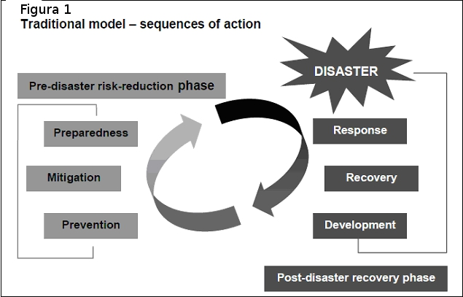
En éste modelo, la gestión de desastres se produce por etapas, en secuencia. Las etapas antes del desastre son Prevención, Mitigación, Preparación y las etapas pos-desastre son respuesta, recuperación, desarrollo [11].
El SINAE define algunas de las etapas del modelo de la siguiente forma:
- “Prevención: medidas y acciones, de carácter técnico y legal, dispuestas con anticipación para evitar o impedir que se presente un fenómeno peligroso, o para evitar o reducir su incidencia sobre la población, los bienes, los servicios y el ambiente”
- “Mitigación: Planificación y ejecución de medidas de intervención dirigidas a reducir o disminuir el riesgo. La mitigación es el resultado de la aceptación de que no es posible controlar el riesgo totalmente; es decir, que en muchos casos no es posible impedir o evitar totalmente los daños y consecuencias y sólo es posible atenuarlas“
- “Preparación: son las actividades de carácter organizativo orientadas a asegurar la disponibilidad de los recursos y la efectividad de los procedimientos necesarios para enfrentar una situación de desastre.”
- “Atención de desastres: es el conjunto de acciones preventivas y de respuesta dirigidas a la adecuada protección de la población, de los bienes y del medio ambiente ante la ocurrencia de un evento determinado.
- “Recuperación: Es el conjunto de acciones posteriores al evento catastrófico, que buscan el restablecimiento de condiciones adecuadas y sostenibles de vida mediante la rehabilitación, reparación o reconstrucción del área afectada, de los bienes y de los servicios interrumpidos o deteriorados, y la reactivación del desarrollo económico y social de la comunidad.”
En contraposición se encuentra el modelo Expand-contract model. En éste, la gestión de desastres es vista como un proceso continuo. Existen una serie de actividades que se ejecutan en paralelo y no como una secuencia. Estos se representan como líneas diferentes en la Figura 2.
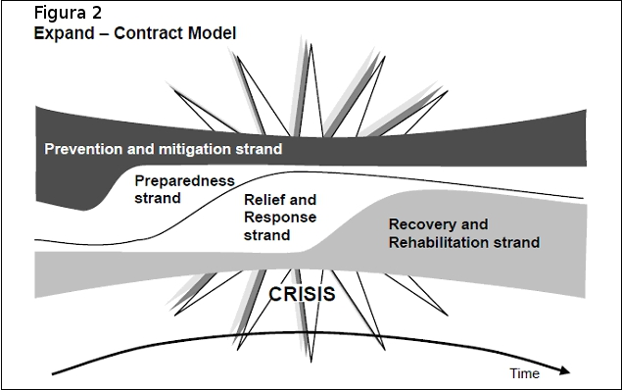
Las líneas de acción se llevan a cabo en paralelo todas a la vez, expandiéndose o contrayéndose a demanda. A modo de ejemplo, inmediatamente después de una catástrofe la línea de asistencia y respuesta se expande. Pero con el correr del tiempo esta se contrae y se expandirá la línea de recuperación y rehabilitación. El patrón que seguirán las líneas de acción dependerá de la relación entre el evento que causa el desastre y la vulnerabilidad de la comunidad ante él [11].
Existen también los modelos Disaster Crunch y Release Models, en los cuales la gente y sus vulnerabilidades son el mayor centro de atención para reducir los riegos. Estos modelos muestran que un desastre ocurre sólo si el riego impacta en una comunidad vulnerable. Son útiles para comprender y explicar las causas de los desastres y adoptar una perspectiva de causa-efecto.
El modelo Disaster Crunch muestra una progresión de la vulnerabilidad a partir de las causas fundamentales, ver figura 3. Comienza con causas subyacentes de la sociedad que impiden satisfacer las demandas de las personas. Las causas subyacentes son traducidas, por presiones dinámicas en condiciones inseguras. Las condiciones inseguras son los contextos vulnerables donde las personas y los bienes son expuestos al riesgo de desastre. Éstas pueden ser, fragilidad del medio ambiente físico, tales como, lugares propensos a los desastres o peligrosos, edificios inseguros, infraestructuras inseguras, frágil economía local, tales como, ganadería en riesgo, bajos niveles de ingresos [12].
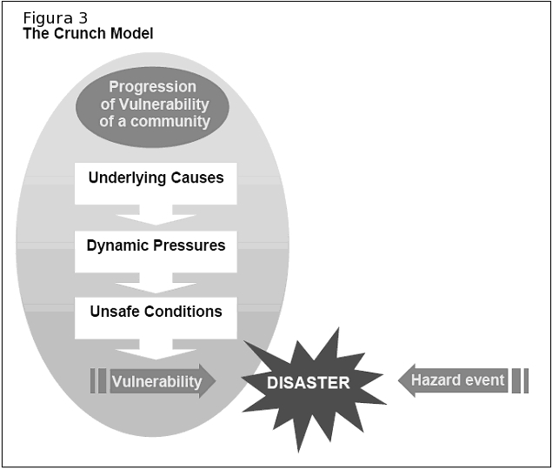
A través de la inversa del modelo Disaster Release (Figura 4) muestra que el riesgo de los desastres puede reducirse. Esto requiere una acción preventiva o de mitigación para reducir el riesgo. Éstas medidas empiezan por estudiar:
- La naturaleza de los peligros y amenazas de la comunidad
- La naturaleza de las causas subyacentes.
Esto permitiría la reducción de las presiones dinámicas, por ejemplo, tendencia a ocupar las tierras propensas a los desastres, la falta de conciencia para poner en práctica la mitigación, etc., tomando las medidas adecuadas.
Esto a su vez conduce a condiciones más seguras
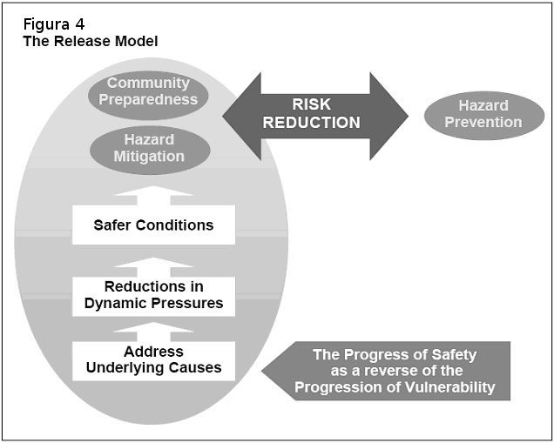
Se concluye entonces, que la gestión de riesgos avanzó desde un criterio más asistencialista, donde tan sólo se brindaba ayuda luego del desastre, a incluir la prevención, preparación y mitigación, como lo hacen los primeros dos modelos el Traditional y Expand –Contract. Luego se avanza un paso más en la prevención y la mitigación observando que la sociedad tiene causas subyacentes que aumenta o disminuyen su vulnerabilidad ante los riesgos, aquí los modelos Crunch y Release hacen énfasis en atacar dichas causas.

SINAE
El SINAE (Sistema Nacional de Emergencias) fue creado por el Estado Uruguayo en la ley Nº18621 [13], “es un sistema público de carácter permanente, cuya finalidad es la protección de las personas, los bienes de significación y el medio ambiente, ante el acaecimiento eventual o real de situaciones de desastre, mediante la coordinación conjunta del Estado con el adecuado uso de los recursos públicos y privados disponibles, de modo de propiciar las condiciones para el desarrollo nacional sostenible”
Sus principales cometidos son: coordinar las tareas, recursos, responsabilidades y acciones de los distintos organismos públicos, privados, organizaciones sociales e individuos para llevar adelante la prevención, mitigación, atención, rehabilitación y recuperación ante situaciones de desastre. Haciendo un uso eficiente y eficaz de los recursos humanos, técnicos, administrativos y económicos.

Organización

El Sistema Nacional de Emergencias se encuentra integrado por [1][13] :

- Poder Ejecutivo.
- Dirección Nacional de Emergencias.
- Comisión Asesora Nacional para Reducción de Riesgo y Atención de Desastres.
- Ministerios, entes autónomos y servicios descentralizados.
- Comités Departamentales de Emergencias.
- Centros Coordinadores de Emergencias Departamentales (CECOED)
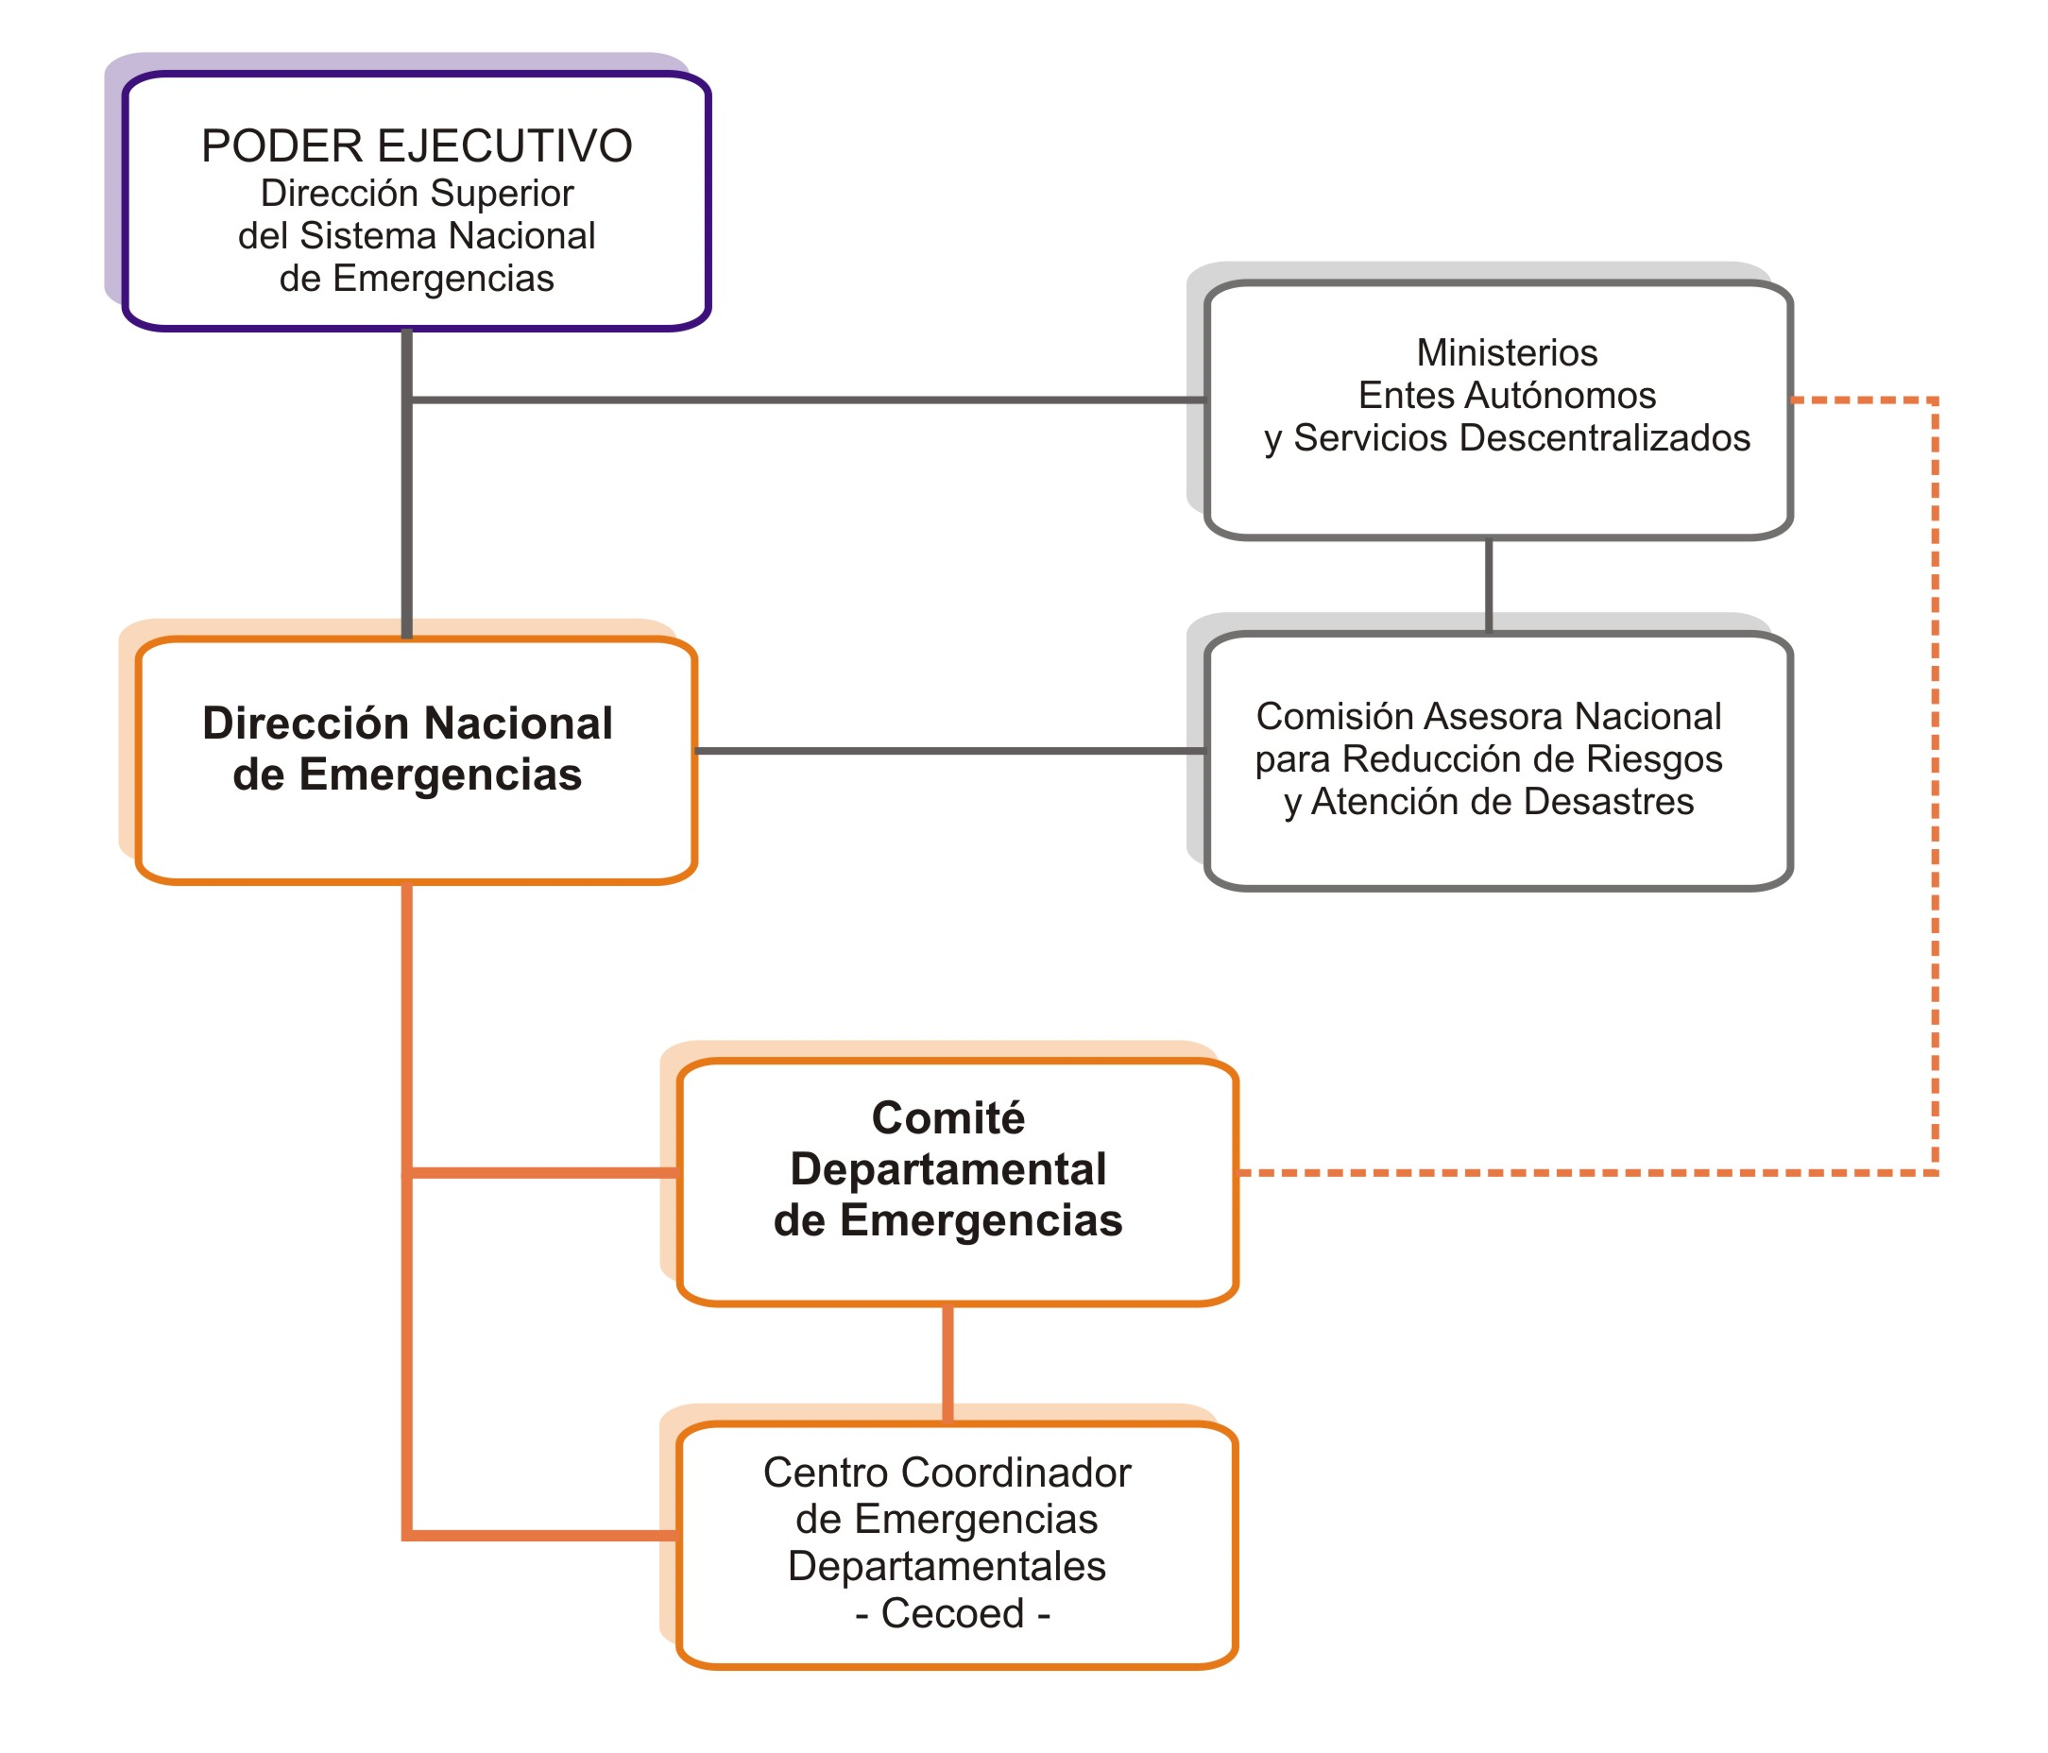
La Dirección Superior del Sistema Nacional de Emergencias corresponde al Poder Ejecutivo, este toman las decisiones primordiales tales como la aprobación de políticas generales, de propuestas normativas, de planes nacionales para la reducción de riesgos y atención de emergencias, de planes de rehabilitación y recuperación, y la declaratoria de situaciones de desastre, entre otras.
La Dirección Nacional de Emergencias, está a cargo de la Presidencia de la República. El titular es un funcionario de la misma a quien el Presidente de la República designe. Las principales funciones de ésta son: actuar como nexo directo entre el Poder Ejecutivo y los demás agentes del SINAE, declarar las situaciones de alerta y comunicar las mismas a la Dirección Superior del Sistema, coordinar el funcionamiento del Sistema Nacional de Emergencias, de acuerdo a las políticas y a las líneas estratégicas definidas por la Dirección Superior del Sistema, elevar al Poder Ejecutivo propuestas de políticas, de estrategias, de normativas y de planes nacionales para la reducción de riesgos y manejo de situaciones de riesgo o de desastre y de recuperación.
La Comisión Asesora Nacional para Reducción de Riesgos y Atención de Desastres es una comisión técnica y asesora integrada por representantes del máximo nivel técnico del Poder Ejecutivo, los entes autónomos, los servicios descentralizados, el Congreso de Intendentes, e instituciones públicas y privadas de investigación y docencia. Esta presidida por el Director Nacional de Emergencias.
Sus principales cometidos son: proponer medidas o acciones para la reducción de la vulnerabilidad existente, proponer planes para el control de riesgos, a efectos de mantener los mismos en niveles socialmente aceptables, validar las actividades de capacitación y formación realizadas por entidades no sometidas a la supervisión de la Comisión Asesora Nacional, a efectos de habilitar la integración de recursos humanos al Sistema y formular con el apoyo de la Dirección Nacional propuestas sobre políticas, estrategias, normativas y planes nacionales para la reducción de riesgos y manejo de situaciones de emergencia.
Los ministerios, entes autónomos y servicios descentralizados asumen en forma descentralizada y primaria el cumplimiento de actividades de prevención, mitigación, atención, rehabilitación o recuperación ante eventuales o real situaciones de desastre.
Los Comités Departamentales de Emergencias son los órganos responsables de la formulación de políticas y estrategias a nivel local en concordancia con las políticas globales del SINAE. Está integrado por el Intendente Municipal respectivo o quien éste designe en su representación, quien lo presidirá, el Jefe de Policía Departamental y el Jefe de Destacamento de la Dirección Nacional de Bomberos del Ministerio del Interior, un representante del Ministerio de Defensa Nacional, un representante del Ministerio de Desarrollo Social y un representante del Ministerio de Salud Pública. Asimismo, serán miembros no permanentes del mismo, los representantes de los entes autónomos y servicios descentralizados presentes en el departamento, que serán convocados a participar por el Intendente o su representante, con la anuencia de los integrantes del Comité Departamental.
Entre los principales cometidos están: aprobar políticas, estrategias, normas, planes y programas departamentales sobre reducción de riesgos y manejo de emergencias y desastres, formulados por la respectiva Intendencia, declarar la situación de alerta departamental en parte del territorio o todo el departamento, comunicándola a la Dirección Nacional del Sistema, solicitar a la Dirección Nacional la declaratoria de situación de desastre en parte del territorio o todo el departamento, cuando corresponda, establecer las comisiones asesoras en temas especializados que se crean necesarias para el funcionamiento de su subsistema departamental.
Los Centros Coordinadores de Emergencias Departamentales están coordinado por un funcionario de la máxima jerarquía designado por el Intendente del respectivo departamento, con amplios conocimientos en el tema de la gestión de riesgos. En su principales cometidos están: Promover un ámbito de coordinación para las acciones que deben ejecutar las diferentes instituciones en: prevención, mitigación, atención de desastres y rehabilitación incentivando la formulación participativa de planes de emergencia y de contingencia frente a cada tipo de amenaza, recibir, sistematizar y trasmitir a su Comité Departamental de Emergencias y a la Dirección Nacional de Emergencias del Sistema la información necesaria para la identificación de fenómenos que pudieran determinar la activación operativa, organizar actividades de capacitación y formación a nivel departamental en coordinación con los otros órganos y establecer reuniones periódicamente y de manera extraordinaria en situaciones de emergencia; las mismas serán convocadas por el Intendente Municipal respectivo o el funcionario designado por el mismo.

Marco de acción de Hyogo
En Kobe, Hyogo Japón del 18 al 22 de enero de 2005 se celebró la Conferencia Mundial sobre la Reducción de los Desastres [14], uno de los más grandes eventos en pos de promover un enfoque estratégico y sistemático de reducción de la vulnerabilidad a las amenazas/peligros y señalar los medios para aumentar la resiliencia de las naciones y las comunidades ante los desastres.
En dicha conferencia se aprobó el Marco de Acción de acción de Hyogo para 2005-2015: Aumento de la resiliencia de las naciones y las comunidades ante los desastres.
Las cinco prioridades de acción de este marco son:

- Velar por que la reducción de los riesgos de desastre constituya una prioridad nacional y local dotada de una sólida base institucional de aplicación.

- Identificar, evaluar y vigilar los riesgos de desastre y potenciar la alerta temprana.

- Utilizar los conocimientos, las innovaciones y la educación para crear una cultura de seguridad y de resiliencia a todo nivel.

- Reducir los factores de riesgo subyacentes.

- Fortalecer la preparación para casos de desastre a fin de asegurar una respuesta eficaz a todo nivel.

La EIRD – Estrategia internacional para la reducción de desastres, busca impulsar los acuerdos del marco de acción a través del sistema de Naciones Unidas y de los países. Uno de los mecanismos utilizados es la Red Global de Organizaciones de la Sociedad Civil para la Reducción de Desastres [30], quien creó el proyecto Visión de Primera Línea, que busca relacionar la formulación de políticas internacionales y nacionales con la implementación a nivel local. Para ello se basa en encuestas a los referentes locales, a la fecha a recopilado los puntos de vista de mas de 7000 representantes de gobiernos locales, organizaciones civiles y representantes de comunidades en 48 países de América, África y Asia.
En América las encuestas se realizaron en Bolivia, Perú, Uruguay y Venezuela, en términos globales, Perú obtuvo un puntaje de 2.28, ligeramente por debajo del promedio regional (2.30).
Si bien falta mucho por mejorar se puede ver una mayor sensibilización frente a los desastres y el reconocimiento de que estos pueden ser evitados.

Indicadores
Para poder reducir el riesgo mediante la toma de decisiones fortaleciendo las áreas más vulnerables es necesario identificar y reconocer el riesgo existente y la posibilidad de la generación de nuevos riesgos. Esto implica dimensionar o medir el riesgo para poder monitorear la efectividad y eficiencia de las medidas de intervención adoptadas. Estas mediciones deben ser información cuantificable y de fácil entendimiento para que pueda ser utilizada por los tomadores de decisiones que no son expertos en desastres. Medir el riesgo no es solo cuantificar cuantas vidas, daños físicos o pérdidas económicas se producirán sino también las pérdidas sociales, organizacionales o institucionales [7].
Por lo tanto se hace necesario el uso de indicadores que expongan los niveles de riesgo a los que se está expuesto, dichos indicadores pueden ser tanto a nivel local, departamental, como nacional en donde se pueda ver distintos niveles de detalle.
A continuación se presentan cuatro indicadores desarrollados por el BID - Banco Interamericano de Desarrollo [15], en conjunto con IDEAS - Instituto de Estudios Ambientales de La Universidad Nacional de Colombia [16], el cual pretende exponer información a nivel nacional para en un primer plano ser utilizada por los agentes nacionales tomadores de decisiones y en un segundo plano para ser utilizado en la comparación entre países.
Se escogió el estudio de estos cuatro índices debido a que fueron calculados y publicados en 14 países de Latino América [17]

- Argentina
- Colombia
- Ecuador
- Guatemala
- México
- Bolivia
- Rep. Dominicana
- Chile
- Costa Rica
- Él Salvador
- Jamaica
- Perú
- Nicaragua
- Trinidad y Tobago
También cobran importancia ya que fueron presentados en la Conferencia Mundial Sobre La Reducción de los Desastres, celebrada del 18 al 22 de enero del 2005 en Kobe, Hyogo, Japón.

Índice de Déficit por Desastre (IDD)
Refleja el riesgo del país en términos macroeconómicos y financieros ante eventos catastróficos probables, para lo cual es necesario estimar la situación de impacto más crítica en un tiempo de exposición, definido como referente, y la capacidad financiera del país para hacer frente a dicha situación [7].
Las pérdidas potenciales se calculan mediante un modelo que toma en cuenta por una parte, diferentes peligros tomando en cuenta sus intensidades según los registros históricos y por otra parte la vulnerabilidad actual de las áreas y elementos expuestos. No toma en cuenta el registro histórico de pérdidas de vidas si no la intensidad de los fenómenos.
Se define un nivel de referencia para estimar pérdidas factibles, conocido como pérdida máxima probable, para calcularla se toma en cuenta el Evento Máximo Considerado EMC.

Luego la resiliencia económica representa los posibles fondos internos o externos a los cuales el gobierno puede acceder para hacer frente al EMC en el momento del cálculo del índice.
El índice se compone de dividir lo que se espera gastar por lo que se cree disponer, si este factor es mayor a 1.0 significa la incapacidad del país a hacer frente a desastres extremos.

Datos para estimar el IDD
Como vimos anteriormente el IDD se calcula como
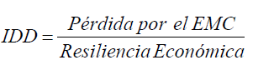
Para el cálculo del EMC se utiliza la información histórica y el conocimiento acerca de las amenazas. Con estos datos se puede intuir o estimar sin mayor discusión cuál de los fenómenos naturales extremos, a los cuales es propenso el país, posiblemente causaría la situación de desastre más crítica de presentarse un evento factible en el futuro. Para obtener el valor de las pérdidas, se calcula el costo de reconstrucción de las propiedades, tanto a nivel público como privado para las cuidadas capitales expuestas al EMC.
En las construcciones es necesario diferenciar los barrios carenciados (asentamientos) ya que seguramente el estado deberá hacer frente al costo de reconstrucción de los mismos.
Para esto se tiene que relevar datos de los registros de catastro y así estimar los miles de metros cuadrados construidos y dar un valor en millones de dólares para estos [18].
Para estimar los recursos económicos a los que puede llegar a acceder el país en caso de darse el EMC es necesario calcular una serie de factores que se ven a continuación.

- Se estima las pérdidas que pueden ser cubiertas por seguros.
Se calcula aproximadamente lo que recibirá el país por infraestructura asegurada. Una manera sencilla para estimar el valor de la riqueza física asegurada podría ser el gasto en seguros como proporción del PBI. Por ejemplo, si este equivale al 2% del PBI, quiere decir que el 2% de las pérdidas serán cubiertas por las compañías aseguradoras [18]

- Se estima los fondos de reservas disponibles para desastres.
Generalmente se calcula como la suma de las reservas de los distintos organismos públicos, por ejemplo ministerios.

- Se estima las posibles ayudas y donaciones.
Representa las donaciones y ayuda que recibe el país. Generalmente no se recibe dinero directamente sino alimentos, vestuario, equipamientos, etc., por lo que se hace difícil calcular este valor. Una forma de calcularlo es estimar en eventos anteriores que porcentaje de las perdías totales fueron cubiertas por donaciones.

- Se estima los posibles nuevos impuestos.

- Estimación de la reasignación presupuestal.
Se puede estimar de manera muy aproximada como el 60% de las inversiones en bienes de capital en porcentaje del PBI.

- Estimación de posibles créditos externos.

- Estimación de posibles créditos internos.

Índice de Desastres Locales (IDL)
Por él se captura la problemática de riesgo social y ambiental que se deriva de los eventos frecuentes menores que afectan de manera crónica el nivel local y subnacional, afectando en particular a los estratos socioeconómicos más frágiles de la población y generando un efecto altamente perjudicial para el desarrollo del país [7].
El IDL está constituido por la suma de tres subindicadores calculados con base en las cifras, de personas fallecidas, personas afectadas y pérdidas en cada municipio, causadas por cuatro tipos de eventos genéricamente denominados: deslizamientos y flujos, fenómenos sismo-tectónicos, inundaciones y tormentas y otros eventos. Las pérdidas han sido valoradas de acuerdo con valores promedio de reposición del número de viviendas destruidas o afectadas y el costo promedio de cultivos afectados en cada desastre a nivel local.
Datos para estimar el IDL
Se calcula teniendo en cuenta las bases de datos de desastres locales.
Existe un sistema DesInventar [9] que tiene información de diferentes países de América Latina y son las bases de datos utilizadas para calcular el IDL, pero para Uruguay no se lleva dicha información. Para complementar esta información de las bases de datos es necesario recabar información de la población y área en metros cuadrados de cada municipio, esta información generalmente se obtiene de los censos. También es necesaria información del valor del metro cuadrado de una vivienda social, la cantidad de metros cuadrados de estas, salario mínimo legal mensual y el valor aproximado promedio de una hectárea de cultivos en zonas inundables [18].

Índice de Vulnerabilidad Prevalente (IVP)
Esta constituido por una serie de indicadores que caracterizan las condiciones prevalecientes de vulnerabilidad del país en términos de exposición en áreas propensas, fragilidad socioeconómica y falta de resiliencia social en general, aspectos que favorecen el impacto físico directo y el impacto indirecto e intangible en caso de presentarse un fenómeno peligroso [7].
El IVP es un promedio de tres tipos de indicadores:

Indicadores de Exposición y Susceptibilidad
En el caso de exposición y/o susceptibilidad física, ES, los indicadores que cumplen mejor esa función son los que reflejan población susceptible, activos, inversiones, producción, medios de sustento, patrimonios esenciales y actividades humanas. También pueden considerarse como indicadores de este tipo los que reflejan tasas de crecimiento y densificación poblacional, agrícola o urbana.

Indicadores de Fragilidad Socio-económica.
La fragilidad socio-económica se representa mediante indicadores de pobreza, inseguridad humana, dependencia, analfabetismo, disparidad social, desempleo, inflación, deuda y degradación ambiental. Son indicadores que reflejan debilidades relativas o condiciones de deterioro que agravarían los efectos directos causados por fenómenos peligrosos.

Indicadores de Resiliencia
Como factor de vulnerabilidad la falta de resiliencia, LR, puede representarse en cada nivel mediante el tratamiento complementario o invertido de un amplio número de indicadores relacionados con el nivel de desarrollo humano, el capital humano, la redistribución económica, la gobernabilidad, la protección financiera, la percepción colectiva, la preparación para enfrentar situaciones de crisis y la protección ambiental. Este conjunto de indicadores por sí solos y particularmente desagregados en el nivel local podrían facilitar la identificación y la orientación de las acciones que se deben promover, fortalecer o priorizar para lograr un mayor nivel de seguridad.
En general el IVP refleja susceptibilidad por el grado de exposición física de bienes y personas, lo que favorece el impacto directo. Igualmente, refleja condiciones de fragilidad social y económica que favorecen el impacto indirecto e intangible. Y, también, refleja falta de capacidad para absorber las consecuencias, responder eficientemente y recuperarse. La reducción de este tipo de factores, objeto de un proceso de desarrollo humano sostenible y de políticas explícitas de reducción de riesgo es uno de los aspectos en los cuales debería ponerse especial énfasis.

Datos para estimar el IVP
Como se vio el IVP está compuesto por tres categorías, exposición y susceptibilidad, fragilidad socio-económica y falta de resiliencia [18].
Para la exposición y susceptibilidad se tienen en cuenta los siguientes indicadores:

- Crecimiento poblacional, tasa promedio anual en %
- Crecimiento urbano, tasa promedio anual en %
- Densidad poblacional en personas por área (5 Km2)
- Porcentaje de población pobre con ingresos menores a US$ 1 diario
- Stock de capital en millones de dólares por cada 1000 km2
- Valor de importaciones y exportaciones de bienes y servicios en % del PBI
- Inversión fija interna del gobierno en % del PBI
- Tierra arable y cultivos permanentes en % del área del suelo

Para la fragilidad socio-económica se toman en cuenta los siguientes indicadores:

- Índice de Pobreza Humana.
- Dependencia de población vulnerable de la población en capacidad de trabajar.
- Desigualdad social, concentración del ingreso medida con base en índice de Gini.
- Desempleo como porcentaje de la fuerza total de trabajo
- Inflación, con base en el costo de los alimentos, en porcentaje anual.
- Dependencia del crecimiento del PBI de la agricultura, en porcentaje anual.
- Servicio de la deuda en porcentaje del PBI.
- Degradación antropogénica del suelo

Para la fragilidad falta de resiliencia se toman en cuenta los siguientes indicadores:

- Índice de Desarrollo Humano, DHI
- Índice de desarrollo relacionado con género, GDI
- Gasto social; en pensiones, salud y educación, en porcentaje del PBI
- Índice de Gobernabilidad (Kaufmann)
- Aseguramiento de infraestructura y vivienda en porcentaje del PBI.
- Televisores por cada 1000 habitantes
- Camas hospitalarias por cada 1000 habitantes
- Índice de Sostenibilidad Ambiental, ESI

Índice de Gestión de Riesgo (IGR)
El objetivo de este índice es la medición del desempeño o performance de la gestión del riesgo. En cualquier caso este tipo de mediciones se han considerado subjetivas y arbitrarias debido a su carácter normativo; es decir que es necesario definir referentes. Esto significa establecer una escala de niveles de desempeño o la “distancia” con respecto a ciertos umbrales objetivo o al desempeño obtenido por un país líder considerado como el referente [7].
Para la formulación del IGR se tuvieron en cuenta cuatro políticas públicas:

- Identificación del riesgo, IR (que comprende la percepción individual, la representación social y la estimación objetiva)

- Reducción del riesgo, RR (que involucra propiamente a la prevención-mitigación)

- Manejo de desastres, MD (que corresponde a la respuesta y la recuperación)

- Gobernabilidad y Protección financiera, PF (que tiene que ver con la transferencia del riesgo y la institucionalidad).
Para cada política pública se proponen seis Indicadores de Gestión de Riesgo que caracterizan el desempeño de la gestión del riesgo en el país.

Datos para estimar el IGR
Es un indicador compuesto por cuatro aspectos, identificación del riesgo, reducción del riesgo, manejo de desastres, protección financiera y gobernabilidad. Se proponen seis indicadores por cada aspecto a ser evaluado, donde un experto debe indicar el nivel de importancia de cada indicador indicando, bajo, incipiente, apreciable, notable y óptimo, también se tiene que especificar por cada grupo de indicadores el peso de cada indicador dentro del grupo [18].
Se presenta por cada aspecto los indicadores a ser puntuados.
Indicadores de identificación del riesgo

- Inventario sistemático de desastres y pérdidas
- Monitoreo de amenazas y pronóstico
- Evaluación mapeo de amenazas
- Evaluación de vulnerabilidad y riesgo
- Información pública y participación comunitaria
- Capacitación y educación en gestión de riesgos

Indicadores de reducción del riesgo

- Integración del riesgo en la definición de usos del suelo y la planificación urbana
- Intervención de cuencas hidro-gráficas y protección ambiental
- Implementación de técnicas de protección y control de fenómenos peligrosos
- Mejoramiento de vivienda y reubicación de asentamientos de áreas propensas
- Actualización y control de la aplicación de normas y códigos de construcción
- Refuerzo e intervención de la vulnerabilidad de bienes públicos y privados

Indicadores de manejo de desastres

- Organización y coordinación de operaciones de emergencia
- Planificación de la respuesta en caso de emergencia y sistemas de alerta
- Dotación de equipos, herramientas e infraestructura
- Simulación, actualización y prueba de la respuesta interinstitucional
- Preparación y capacitación de la comunidad
- Planificación para la rehabilitación y reconstrucción

Indicadores de gobernabilidad y protección financiera

- Organización interinstitucional, multisectorial y descentralizada
- Fondos de reservas para el fortalecimiento institucional
- Localización y movilización de recursos de presupuesto
- Implementación de redes y fondos de seguridad social
- Cobertura de seguros y estrategias de transferencia de pérdidas de activos públicos
- Cobertura de seguros y reaseguros de vivienda y del sector privado

Herramientas existentes para la toma de decisiones.

SAHANA
Software para la gestión de la atención de desastres creado en el 2004 luego del terremoto en el océano indico en Sri Lanka. Luego ASDI - Agencia Sueca del Desarrollo Internacional [28] fundo la organización Lanka software Fundation con el objetivo de llevar la aplicación a un uso global para desastres de gran escala [19].
Hoy en día el sistema se compone de tres grandes módulos desarrollados en base a software libre y mantenido por una gran red de colaboradores.

SAHANA EDEN (Emergency Development Environment)
Software para la gestión de necesidades humanitarias críticas, sirve al apoyo en la toma de decisiones tanto antes como después de un desastre
EDEN a sido utilizado en el terremoto de fines del 2010 en Haiti, terremoto y tsunami en Japón 2011, inundaciones en Colombia 2011, inundaciones en Venezuela 2010, inundaciones en Pakistan 2010, huracanes en Veracruz México.
El sistema fue adopto por el ADPC - Centro Asiático de Preparación para Desastres [31] para la reducción de riesgos de desastres.
Principales características.

- Gestión Logística - Gestión de Solicitudes, donaciones y depósitos.
- Gestión de Personal - Administrar el personal y voluntarios teniendo en cuenta sus habilidades, la disponibilidad y asignación.
- Registro de Organizaciones - Creación de base de datos de organizaciones para ayudar y facilitar la coordinación.
- Control de Proyectos - Proporciona el estado y la visibilidad de los proyectos y las necesidades de las organizaciones.
- Sistema de Gestión de Hospitales - Los hospitales pueden compartir información sobre los recursos y necesidades.
- Registro de Refugios -Ubicación, distribución, capacidad de los refugios y se presenta un desglose de las personas en su interior.
- Buscador de personas - Informe y búsqueda de personas desaparecidas
- Identificación de víctimas - Gestión de la recuperación de los cadáveres y la identificación de los fallecidos.
- Cartografía - Análisis geoespacial.
- Mensajería - Envío y recepción de alertas y otros mensajes a través de correo electrónico y SMS.
- Biblioteca de documentos - Biblioteca de recursos digitales, como fotos y documentos.

Pantalla principal
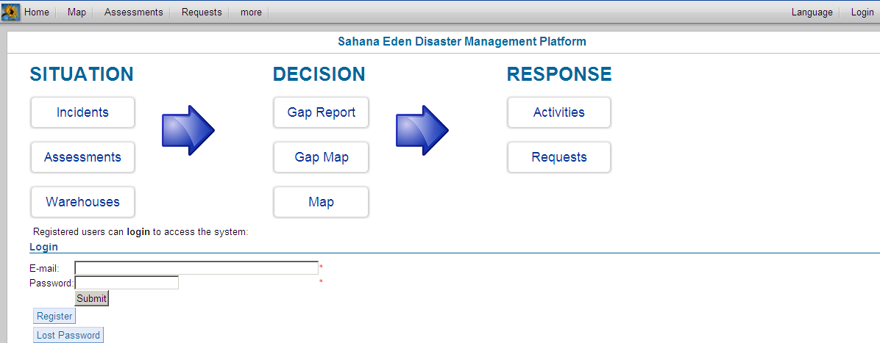

SAHANA VESUVIUS ( Hospital Triage and Lost Person Finder Capabilitie).
Software para la preparación y respuesta de las comunidades médicas ante desastres permitiendo la reagrupación de familias, selección y clasificación de pacientes según prioridades de atención, privilegiando la posibilidad de supervivencia, de acuerdo a las necesidades terapéuticas y los recursos disponibles. (Triage [27]). El desarrollo del software es dirigido por la Biblioteca Nacional de Medicina de EE.UU.
Principales características.

- Información de Personas Desaparecidas - Contribuye a la reagrupación familiar a través de múltiples medios de aceptar los informes y la realización de búsquedas avanzadas y capacidades de filtrado
- Gestión de Triage en Hospitales - Proporciona herramientas para ayudar en la gestión hospitalaria de triage locales y remotos, incluyendo la captura de fotos y la notificación electrónica de los registros de lo ingerido por los pacientes en los hospitales y el registro de localizador.

SAHANA MAYON (Emergency Resource Management Capabilities for Municipalities)
Es un software para la gestión de recursos y personal para desastres, tiene gran escalabilidad para gestionar un gran número de eventos, personas y recursos.
Principales características.

- Gestión del Escenarios del desastre - Permite a los usuarios configurar varios escenarios con diferentes grupos de recursos, las necesidades del personal, turnos, y estrategias de implementación.
- Gestión de facilidades - Administra instalaciones tales como centros de hospitalarios y recursos asignados que se utiliza en respuesta a emergencias y desastres.
- Gestión de Personal - Gestiona la generación de cambios automáticos y la asignación de personal a distancia.

DesInventar
DesInventar [21] es una herramienta conceptual y metodológica para la construcción de bases de datos de pérdidas, daños o efectos ocasionados por emergencias o desastres. Se basa en la idea de que los pequeños y cotidianos eventos que no llegan a ser considerados desastres son importantes para la evolución de la gestión del riesgo. Es ideal para tratar los inventarios analíticamente, como requisito básico para la producción de investigaciones comparativas y estudios de casos, para el apoyo en la toma de decisiones sobre acciones de mitigación y gestión de riesgos.
Para el uso del sistema lo primero que se tiene que definir es el nivel de zonificación del inventario, esto es el nivel de detalle geoespacial que se desea para el inventario. Se aconseja utilizar divisiones geoespaciales ya establecidas como ser las divisiones por departamentos, político - administrativas o censal.
Luego se ingresan fichas a las zonas geográficas que contienen la información del evento o desastre con la siguiente información.

Fecha de inicio
Día, mes y año en el que ocurrió el evento.
Tipo de evento
Fenómeno natural, socio-natural o tecnológico, que actúa como el detonante de los efectos adversos. Es una lista predefinida.
Ubicación
Ciudad, departamento, barrio, si corresponde latitud y longitud por ejemplo para el caso de un incendio forestal.
Fuente
Fuente de información de los datos del evento.
Muertos
Número de personas fallecidas por causas directas del evento.
Valor pérdidas $
Monto de las pérdidas directas causadas por el desastre en pesos.
Vías afectadas (m)
Longitud de redes viales destruidas y/o inhabilitadas en metros.
Otras pérdidas
Descripción de otras pérdidas no incluidas en los campos de la ficha básica. Por ejemplo: edificaciones religiosas y monumentos; patrimonio arquitectónico y cultural; escenarios e instalaciones masivas; edificios de administración pública de la banca; del comercio y del turismo; vehículos o buses perdidos; puentes.
Desaparecidos
Número de personas cuyo paradero a partir del desastre es desconocido. Incluye personas presumiblemente muertas sin evidencias físicas. Los datos de muertos y de desaparecidos son mutuamente excluyentes.
Valor pérdidas US$
Equivalente en dólares (US$) de las pérdidas en moneda local, según la tasa de cambio de moneda nacional en la fecha de ocurrencia del evento.
Cultivos y bosques (Ha)
Número de áreas de cultivo, pastizales o bosques destruidas y afectadas.
Heridos, enfermos
Número de personas que resultaron afectadas en su salud o integridad física, sin ser víctimas mortales, por causa directa del evento. Se deben incluir las personas que sufrieron lesiones y las que quedaron enfermas, si se trata de una plaga o epidemia.
Ganado
Número de unidades pérdidas (bovinos, porcinos, avícolas).
Afectados
Número de personas que sufren efectos indirectos o secundarios asociados a un evento. Corresponde al número de personas; diferentes a damnificados, que sufren el impacto de los efectos secundarios de los desastre, por razones como deficiencias en la prestación de servicios públicos, en el comercio, o en el trabajo, o por aislamiento. Si la información aparece por familias, calcular el número de personas según indicadores disponibles.
Centros de educación
Número de guarderías, escuelas, colegios, universidades, centros de capacitación, etc. destruidas y afectadas directa o indirectamente por el evento. Incluye aquellos que han sido utilizados como albergues temporales.
Reubicados
Número de personas que han sido trasladadas desde sus sitios de vivienda a nuevos emplazamientos permanentes.
Centros hospitalarios
Número de centros de salud, clínicas, hospitales destruidos y afectados directa o indirectamente por el evento.
Viv. afectadas
Número de viviendas con daños menores, no estructurales o arquitectónicos, que pueden seguir siendo habitadas, aún cuando requieran de acciones de reparación o de limpieza.
Evacuados
Número de personas evacuadas temporalmente de sus viviendas, lugares de trabajo, colegios, hospitales, etc.
Damnificados
Número de personas que han sufrido grave daño directamente asociado al evento en sus bienes y/o servicios individuales o colectivos. Por ejemplo destrucción parcial o total de su vivienda y sus bienes, pérdidas en cultivos y/o en bodegas, etc. Se deben incluir también personas reubicadas.
Viv. destruidas
Número de viviendas arrasadas, sepultadas, colapsadas o deterioradas de tal manera que no son habitables.
Transporte
Corresponde con efectos del evento sobre el sector del transporte: redes viales (vehiculares, férreas), terminales de transporte, aeropuertos, puentes fluviales y marítimos, muelles, etc. afectados y/o destruidos. Tiene dos opciones “Afectado o No Afectado”.
Comunicaciones
Corresponde a daños en el sector de comunicaciones: sobre plantas y redes telefónicas, estaciones de radio y televisión, oficinas de correo y de información pública, servicios de internet, radiotelefonía, comunicaciones celulares. Tiene dos opciones “Afectado o No Afectado”.
Instalaciones de socorro
Corresponde a daños en el sector de respuesta a emergencia, específicamente instalaciones de los organismos de socorro: Cuerpos de bomberos, instalaciones de organismos de socorro y de entidades de orden público. Tiene dos opciones “Afectado o No Afectado”.
Agropecuario
Corresponde a daños en el sector de Agropecuario: Campos de cultivos, granjas, zonas de pastoreo. Tiene dos opciones “Afectado o No Afectado”
Acueducto
Corresponde a daños en el sector de Acueducto: Tomas de agua, plantas de tratamiento, acueductos y canales de conducción de agua potable, tanques de almacenamiento. Tiene dos opciones “Afectado o No Afectado”
Alcantarillado
Corresponde a daños en el sector de Alcantarillado: Redes de disposición de aguas servidas y/o pluviales y sus plantas de tratamiento. Tiene dos opciones “Afectado o No Afectado”
Energía
Corresponde a daños en el sector energético: Presas, subestaciones, líneas de transmisión, plantas de generación, plantas de procesamiento de energéticos y depósitos combustibles, oleoductos, gasoductos, plantas nucleares. Tiene dos opciones “Afectado o No Afectado”
Industrias
Corresponde a daños en el sector de industrial: Industrias de todos los tipos y tamaños. Tiene dos opciones “Afectado o No Afectado”
Salud
Corresponde a daños en el sector de la salud: Todo lo relacionado con el sector de salud incluyendo las redes de comunicación, red de atención de emergencias (ambulancias), centros de atención, etc. Tiene dos opciones “Afectado o No Afectado”
Otros
Otros daños no incluidos en la ficha básica.

Duración
Tiempo de duración del evento. Se debe indicar la unidad, días, horas, minutos, segundos.
Observaciones
Corresponde a cualquier observación que se desea agregar, comentarios pertinentes, etc.

Para consultar la información provee un diseñador de consultas que permite realizar una gran cantidad de combinaciones de filtros para extraer la información de las fichas.

Ficha de ingreso de información del evento.
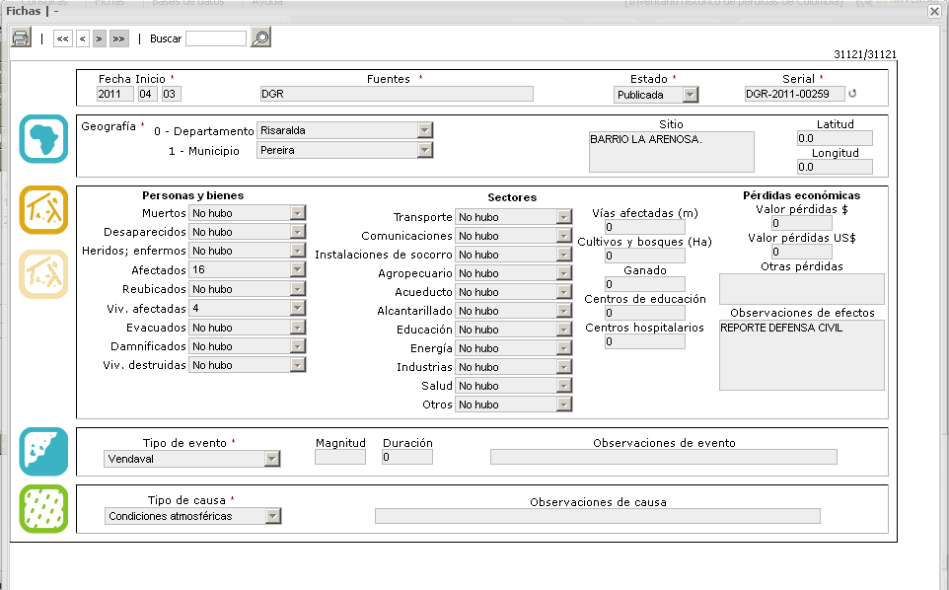
Filtros de los reportes.
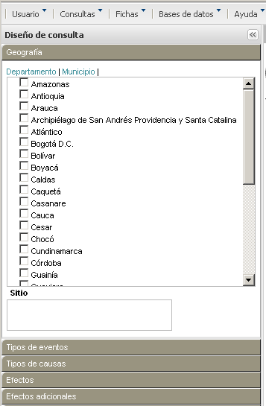

Reporte de fichas
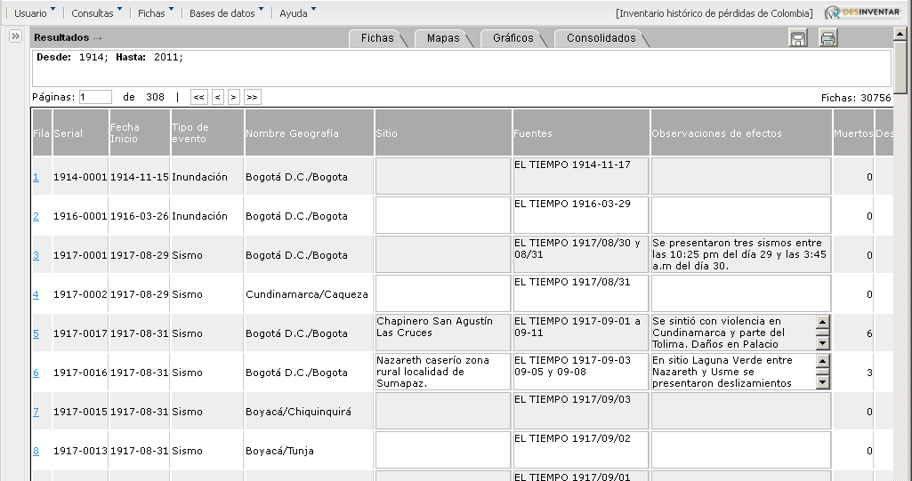

Reporte de mapa

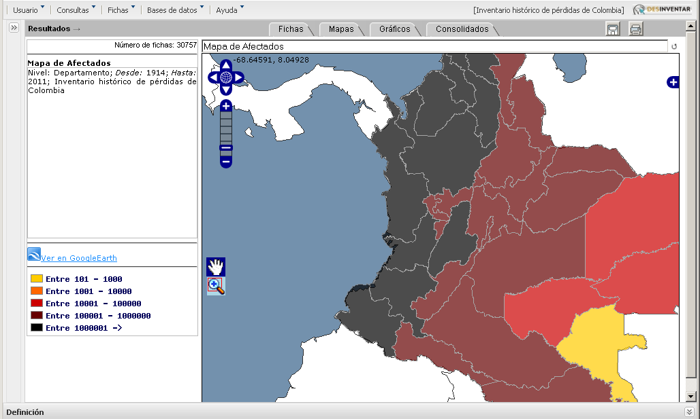

SUMA
SUMA - Sistema de Manejo de Suministros Humanitarios es un software que surge en el año 1992 auspiciado por la OPS -Organización Panamericana de la Salud [25] y OMS - Organización Mundial de la Salud [26], para la gestión de suministros ante la presencia de un desastre. Generalmente cuando ocurre un desastre de significancia comienzan a llegar grandes donaciones, esta herramienta es de gran ayuda en el proceso de identificación, clasificación y entrega de toneladas de suministros [20].
El sistema manipula todo el flujo de los suministros desde que son ofertados por los donantes hasta su almacenamiento y distribución. Cuenta con más de 3000 voluntarios capacitados de diferentes países que trabajan con el sistema, esta gente releva los suministros en puntos de entrada como aeropuertos, puertos, en las bodegas y centros de distribución. Toda esta información es se envía digitalmente a un lugar centralizado para luego el software genera informes tanto estándares como específicos para ayudar con la toma de decisiones a los coordinadores de desastres.
SUMA es aceptado como estándar para el manejo de suministros de socorro en América Latina y el Caribe.
El sistema está conformado por tres componentes:
- SUMA CENTRAL
- Unidad de Campo
- Modulo de Manejo de Bodegas
Suma Central es usado en el lugar donde se encuentran los tomadores de decisiones que están administrando el desastre.
Las principales tares son definición los parámetros utilizados por las Unidades de Campo, tales como: lugares de recepción, directorio de envíos, definición del usuario principal, incorporación de la información enviada por las Unidades de Campo (Consolidación).Soporte de consultas o confección de reportes que sirvan de apoyo al proceso de toma de decisiones y promuevan la coordinación interinstitucional.
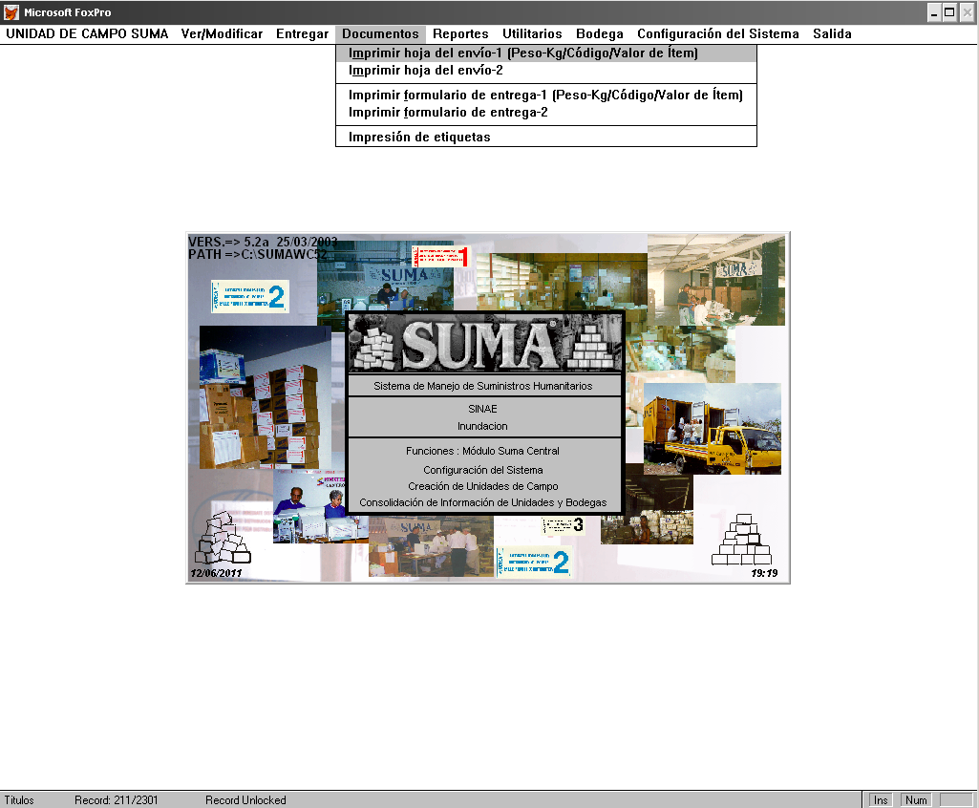
El modulo UNIDAD DE CAMPO es usado en los puntos de entrada tales como aeropuertos, puertos, grandes centro de recolección locales.
La principal tarea es la de separación e identificación mediante etiquetas de los suministros en tres categorías, Urgente- Distribución Inmediata, Distribución- no urgente y artículos no prioritarios.
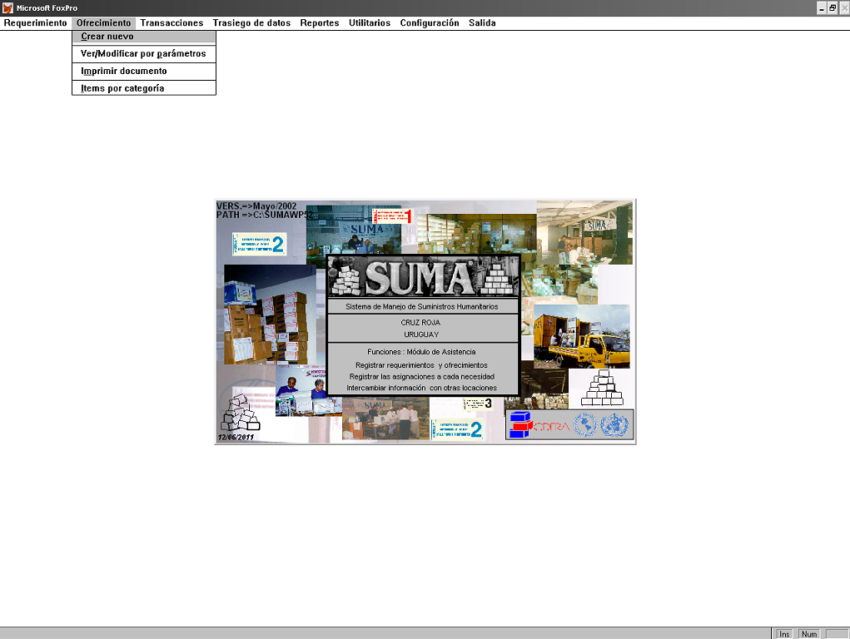

El modulo MANEJO DE BODEGA registra las entradas y salidas de suministros en los centros de almacenamiento o bodegas. Estas bodegas reciben los suministros y la información en disquetes de las Unidades de Campo y/o a nivel SUMA CENTRAL.
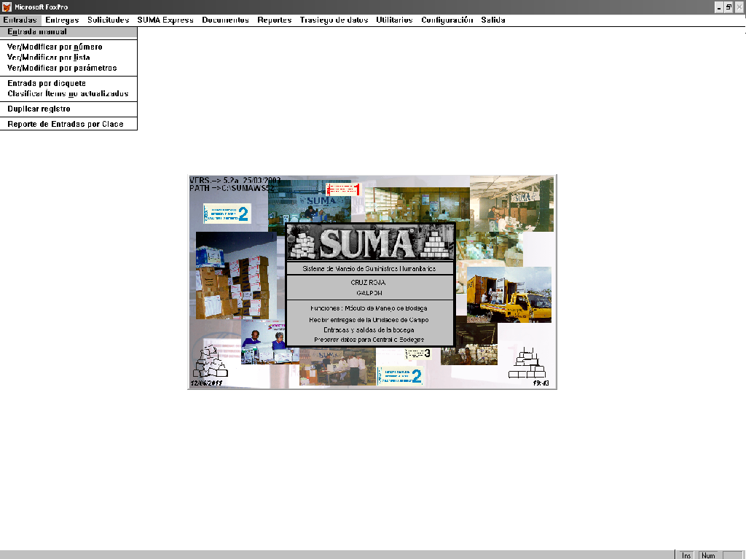
Aparte de estos tres módulos, existe otro modulo, Modulo de Asistencia, que maneja información de suministros antes de su actual llegada al sitio, hacer seguimiento a las promesas hechas por los donantes y a las necesidades expresadas por el país afectado y luego asigna las promesas a las solicitudes.
En febrero de este año la OPS capacitó a los Centros Coordinadores de Emergencias Departamentales (Cecoed) del SINAE con el SUMA.

Referencias bibliográficas
- Sistema Nacional de Emergencia; http://www.sinae.gub.uy/index.php?option=com_content&view=article&id=135&Itemid=43; Último acceso: 07/05/2011
- Comisión Económica para América Latina y el Caribe; http://www.cepal.org/cgi-bin/getprod.asp?xml=/noticias/paginas/4/21324/P21324.xml&xsl=/tpl/p18f-st.xsl&base=/tpl/top-bottom.xsl; Último acceso: 27/04/2012
- CEPAL ; Manual para la evaluación del impacto socioeconómico y ambiental de los desastres; http://www.eclac.org/cgi-bin/getProd.asp?xml=/publicaciones/xml/7/12707/P12707.xml&xsl=/mexico/tpl/p9f.xsl&base=/desastres/tpl/top-bottom.xsl; Julio 2003, pp. 5; Último acceso: 13/04/2011
- Federal Emergency Management Agency, http://www.fema.gov/esp/sobre/index.shtm; Último acceso: 13/04/2012
- Federación Internacional de Sociedades de la Cruz Roja y de la Media Luna Roja; http://www.ifrc.org/es/nuestra-vision-nuestra-mision/; Último acceso: 13/04/2011
- Federación Internacional de Sociedades de la Cruz Roja y de la Media Luna Roja; ¿Qué es un desastre?, http://www.ifrc.org/es/introduccion/disaster-management/sobre-desastres/que-es-un-desastre/; Último acceso: 13/04/2011
- Carlos Ospital, Mónica Hobert, Alicia Saab, Adrián Rosolen; La gestión del riesgo en la prevención de emergencias por catástrofes ambientales; http://www.sgp.gov.ar/contenidos/ag/paginas/opp/docs/2007/47_OPP_2007_EMERGENCIAS.pdf; Agosto 2007; Último acceso: 15/04/2011
- Estrategia Internacional para la Reducción de Desastres; http://www.eird.org/esp/acerca-eird/unidad_regional_esp.htm; Último acceso: 16/04/2011
- Estrategia Internacional para la Reducción de Desastres; Marco de acción; http://www.eird.org/esp/acerca-eird/marco-accion-esp.htm; Último acceso: 16/04/2011
- Alvaro Soldano; Conceptos sobre Riesgo; http://www.rimd.org/advf/documentos/4921a2bfbe57f2.37678682.pdf; Marzo 2009; Último acceso: 23/04/2012
- Capacity Building in Asia using Information Technology Applications; Disaster Managment, Module 4; http://www.adpc.net/casita/course-materials/Mod-4-Disaster-Mgmt.pdf; Último acceso:13/04/2011
- Sandro Moscatelli, Omar Viera, Libertad Tansini; Reporte Técnico RT 09-08. Disaster management and operation research in Uruguay; http://www.fing.edu.uy/inco/pedeciba/bibliote/reptec/TR0908.pdf; Mayo 2009, Último acceso: 25/04/2012
- Senado y Cámara de Representantes de la República Oriental del Uruguay; Sistema Nacional de Emergencias. Creación como sistema público de carácter permanente. Ley 18621; http://www0.parlamento.gub.uy/leyes/AccesoTextoLey.asp?Ley=18621&Anchor; Noviembre 2009; Último acceso: 30/04/2011
- Estrategia Internacional para la Reducción de Desastres; Marco de Acción de Hyogo 2005-2015: Aumento de la resiliencia de las naciones y las comunidades ante los desastres. Extracto del informe de la Conferencia Mundial sobre la Reducción de los Desastres A/CONF.206/6; http://www.unisdr.org/eng/hfa/docs/Hyogo-framework-for-action-spanish.pdf; Enero 2005; Último acceso: 11/06/2011
- Banco Interamericano de Desarrollo; http://www.iadb.org/es/acerca-del-bid/acerca-del-banco-interamericano-de-desarrollo,5995.html; Último acceso: 12/04/2011
- Universidad Nacional de Colombia, Sede Manizales; http://idea.unalmzl.edu.co/; Último acceso: 13/05/2011
- Omar Darío Cardona; Indicadores de Riesgo de Desastre y Gestión de Riesgos. Programa para América Latina y el Caribe : Informe resumido; http://idea.unalmzl.edu.co/documentos/IndicatorsINE28marzo2008Espanol.pdf ; 2007; Ultimo acceso: 13/05/2011
- Instituto de estudios ambientales, Universidad Nacional de Colombia Sede Manizales, Banco Interamericano de Desarrollo; Informe Técnico principal sobre Indicadores de gestión de riesgos; http://www.manizales.unal.edu.co/ProyectosEspeciales/bid2/documentos/InformeTecnicoPrincipalIDEA.pdf; Agosto 2005; Último acceso: 13/05/2011
- Sahana; http://sahanafoundation.org/; Último acceso: 23/05/2011
- SUMA; http://www.disaster-info.net/SUMA/spanish/que_es_suma.htm; Último acceso: 04/06/2011
- DesInventar; http://www.desinventar.org/; Último acceso: 02/06/2011
- Federación Internacional de Sociedades de la Cruz Roja y de la Media Luna Roja; Terremoto de Haití 2010 Informe de avance de dos años; http://www.ifrc.org/Global/Publications/disasters/1211100-Haiti-earthquake-2-years-report_SP.pdf; Diciembre 2011; Último acceso: 24/03/2012
- Wikipedia; Terremoto y Tsunami Japón de 2011; http://es.wikipedia.org/wiki/Terremoto_y_tsunami_de_Jap%C3%B3n_de_2011; Último acceso 24/03/2012
- Presidencia de la República, PNUD; Del Desastre a la Oportunidad; Diciembre 2008; (ISBN 978-9974-7565-9-5)
- Organización Panamericana de la Salud; http://new.paho.org/hq/index.php?option=com_content&task=view&id=91&Itemid=220; Último acceso 26/04/2012
- Organización Mundial de la Salud; http://www.who.int/about/es/; Último acceso 30/04/2012
- Cruz Roja Española; El Triage; http://oasis.dit.upm.es/~jantonio/personal/cruzroja/documentos/apendices_triage.html; Último acceso 01/05/2012
- Karin Markensten; La Agencia Sueca de Desarrollo Internacional (ASDI) y la cooperación cultural; http://www.oei.es/pensariberoamerica/ric07a11.htm; Diciembre 2004; Último acceso 01/05/2012
- Naciones Unidas; http://www.un.org/es/; Último acceso 01/05/2012
- EIRD; Red Global de Organizaciones de Sociedad Civil para la Reducción de Desastres; http://www.eird.org/wikies/images/Red-Global.pdf; Último acceso 01/05/2012
- ADPC; Safer communities and sustainable development through disaster risk reduction; http://www.adpc.net/2012/gateway.asp?frame=Aha&DocID=175; Setiembre 2011; Último acceso 01/05/2012

ANEXO 1 -Entrevista a Virginia Fernández encargada del área de información del SINAE

Se realizó una entrevista con la encargada del área de información del SINAE.
Antes de la entrevista se le hizo llegar las siguientes preguntas como para tener un hilo para seguir, pero la entrevista fue abierta, luego de las preguntas se transcribe la grabación de la entrevista.
- ¿Qué sistemas de información utilizan y porque?
- ¿Qué información consideran más relevante a la hora de tomar decisiones ante una sequia, inundación o incendio?
¿De dónde sale dicha información?
¿Como la almacenan, en que formato?
- ¿Utilizan alguna información histórica a la hora de tomar decisiones? ¿En qué formato está dicha información?
- ¿Existe información en otros organismos que pueda ser de interés para el SINAE?
¿A qué organismos se recurre a la hora de buscar información?
- ¿Utilizan algún sistema de indicadores para la gestión de desastres?
- ¿Qué antecedentes tiene el SINAE?, ¿Existía alguna organización o marco regulatorio antes de la creación del SINAE?
- A grandes rasgos ¿qué funciones cumplen cada una de las divisiones del SINAE?
Poder ejecutivo, dirección superior del SINAE.
Ministerios, entes autónomos y servicios descentralizados.
Dirección nacional de emergencias.
Comisión asesora nacional para la reducción de riesgos y atención de desastres.
Comité departamental de emergencias.
Centro coordinador de emergencias departamentales.
- ¿Cómo fluye la información en la organización? Por ejemplo reuniones, informes, sistemas de información, etc.

- ¿Se basan en algún modelo de gestión de riesgo? ¿Qué etapas de la gestión cubren? Por ejemplo, prevención, preparación, respuesta, recuperación. A grandes rasgos ¿qué acciones toman para cada una?
- ¿Qué acuerdos se hicieron en el marco de acción de Hyogo? ¿Qué beneficios traen al Uruguay?
Entrevista:
Hubo un cambio a nivel institucional en el Sistema Nacional de Emergencias, un cambio en cómo se visualiza a la hora de separar funciones o organizar. El Sistema Nacional de Emergencias, SNE, es lo que existía previo a le ley, el SINAE nace a partir de la última ley presupuestal, se separan en áreas técnicas y operativas, que anteriormente en el SNE no existían por separado sino mas bien que era solo operativa. Esto es un cambio muy reciente, yo estoy encargada del área de información, dentro del área técnica se crearon distintas líneas de trabajo, información, capacitación, comunicación y planificación. Estas líneas de trabajo serían dentro de la coordinación técnica y el área operativa sería más bien militar y por arriba de ambas áreas está el director general.
Muchas de las preguntas que ustedes me traen están como vacías aún porque las estamos resolviendo o porque no hemos podido encararlas, no se puede frenar lo que ya está, hasta que tengamos algo mejor, lo que estaba antes es totalmente operativo y ahora queremos encarar mas la parte de prevención, por eso está la parte de planificación que ahora están trabajando en los Planes Locales de Emergencias y Contingencia, ellos están recorriendo no te digo que todos los departamentos pero por ejemplo pasaron por Paysandú, Artigas, Salto, Treinta y Tres y Durazno. Si bien son otros compañeros los que se están encargando de la planificación todas las áreas tenemos reuniones periódicas. Ellos se están reuniendo con los CECOED y los comités justamente para eso, para identificar con los locales cuales son las amenazas más frecuentes, como están organizados, a nosotros nos llega las emergencias cuando en realidad sobrepasa la capacidad local, entonces este trabajo sirve para ver cómo hacemos nosotros para ayudarlos, como desarrollamos los protocolos de trabajo para mejorar las comunicaciones.
La semana pasada hicimos un curso semi presencial en el que participaron casi todos los departamentos, utilizamos la plataforma EVA y la idea fue acercar los mandatos que nos da la nueva ley y ver el tema comunicación que es todo un tema, porque nos pasa a veces que unos salen diciendo una cosa y otros otra, la idea es alinear las declaraciones.
Un problema con el que nos encontramos es el tema de la rotatividad de los funcionarios en los CECOED y la pérdida de sus capacitaciones y las dificultades en el manejo de la información.
La idea del sistema de información que tenemos tiene dos aspectos, uno orientado a la comunidad, esto sería la página web, teniendo información de cómo proceder ante desastres. La idea para recabar la información es hacer un conjunto de preguntas y respuestas de cómo proceder en ciertas situaciones, primariamente las contestaríamos nosotros y a media que los CECOED contesten, se va ampliando la información.
Meteorología es nuestro principal socio en fuente de información, cuando hay probabilidad de algún evento nos avisa por teléfono o por mail, hoy es así, después pensando en un futuro sistema de información sería deseable tener como una intranet, donde los CECOED, Bomberos, Meteorología compartan la información, esta información es importante que sea de carácter interna, ya que se podría generar una alerta donde no la hay.
Tenemos una recopilación de eventos históricos, pero es terrible mantear esta información en forma sistemática. Esta información es muy variada y está en formatos variados, por eso se no hace imposible analizarla en forma sistemática. Entonces, ahora lo que se está haciendo es un formulario en el que llevaríamos los registros de eventos y daños. Esto se está haciendo en conjunto con los CECOED, se presentó un formulario inicial y la gente fue tirando ideas de cosas que faltaban, la idea con esto es armar una base de datos. Recabando información del estado, los eventos más importantes están registrados, pero hay ciertos eventos que no se registran, por ejemplo hace 2 años hubo una fuerte granizada (evento grave para el productor) en Rivera que afecto a un asentamiento que destrozo muchísimas casas y este no fue registrado por nadie. Meteorología nos puede dar información si existieron probabilidades de granizada por las presiones, masa de aire, etc., pero no tiene registro de eventos de granizadas. Esta información puede estar registrada en algún periódico local.
La base de datos de datos que queremos armar se pude decir que es similar a DESINVENTAR, pero mucho más adaptada a nuestra realidad, si bien nos interesa vincularnos DESINVENTAR no queremos llevar las bases de datos en sus servidores, estamos esperando que liberen una versión que podamos instalar en nuestros servidores y de repente exportar la información de nuestras base de datos a DESINVENTAR. La idea primaria es llenarla nosotros y después tener un formulario en línea para que lo llenen los CECOED, Bomberos, etc. Luego esta información desplegarla en un servidor de mapas. Tener dos Visualizadores uno interno y otro externo, por ejemplo ahora tenemos un servidor la información de incendios utilizando MapFish.
Otro tema que tenemos es el registro de daños en cuanto a las propiedades, por ejemplo, nos piden cierto dinero para arreglos en casas afectadas, nosotros precisaríamos tener un registro fotográfico de los daños. Hay también un tema cultural a la hora de recabar la información, acá todo se conocen, entonces ¿Cómo te voy a pedir la cedula?.
En cuanto a la información de suministros por ahora no tenemos una forma definida de llevar esta información y tampoco la llevamos con ningún sistema.

Los organismos con los que nos comunicamos son Bomberos, Meteorología, Ministerio de Salud Pública, MIDES, INDA, Ministerio de Vivienda, DINOT, DINAMA, Ministerio de defensa, Ministerio del interior, policía, policía caminera.

Anexo 2- Ficha inundaciones SINAE

Para relevar las aéreas inundable el SINAE confeccionó la siguiente ficha que fue evolucionando con el correr de distintas inundaciones.

CC:
PADRON:
Nº UNIDAD:

RELEVAMIENTO DE ÁREA INUNDABLE
DEPARTAMENTO DE ARTIGAS
CIUDAD DE ARTIGAS
FECHA_______ DICIEMBRE 2009

DIBUJO ESQUEMÁTICO DE USO DE LA PARCELA
para ser completado mediante observación

Relevar: Ubicación vivienda, pozo negro, aljibe y otras edificaciones
Usos del terreno (huertas, cría de animales, talleres, comercios, depósitos, habitación, otros usos)
Especificar:
Nº de UNIDAD | Nivel de Piso Terminado ** | Cantidad de niveles | Nivel del Agua en la vivienda (m) | m² afectados construidos
1
2
3
4
5

Nivel de Piso Terminado | Código
** Por debajo del nivel de calle | 1
** A igual nivel que la calle | 2
** Por encima de los 50cm del nivel de calle | 3

DATOS DE IDENTIFICACIÓN

Barrio_____________________________________
 | Nombre / equipo | fecha
Equipo relevador Nº
Ingreso datos
Ingreso croquis
Supervisión
Dirección___________________________________
Teléfono ___________________________________
Nº de foto __________________________________

Grilla de presentación
Buenos días / Buenas Tardes. Mi nombre es.___________ y soy __________________________. En estos momentos estamos realizando una encuesta a las familias que se encuentran en situación de inundación. Quisiera hacerle algunas preguntas sobre su casa y algunas otras sobre su familia. ¿Es posible?

A- DATOS DEL LOTE (para ser observado por el relevador, si se trata de actividad productiva llenar ficha correspondiente)
1- Baldío…………………………………..
2- Vivienda……………………………..…
3- Edificación con otro uso (especificar)
_____________________________
4- Vivienda con otro uso (especificar)
_____________________________
5- Sin edificación con otros usos (especificar)
_____________________________
99- Ignorado ………………………………

B- DATOS DE LA VIVIENDA (para ser observado por el relevador)

1- Indique si esta vivienda está….
Ocupada
1- Ocupada con moradores presentes
2- Ocupada con moradores ausentes
Desocupada y otros
3- En construcción
4- Alquiler o venta
5- Local no vivienda
6- Otra condición
99- Ignorado

2-¿Cuál es el material predominante en las paredes?
- Ladrillo
- Bloque
- Madera y chapa
- Adobe, terrón, fajina
- Material de desecho
- Lona o nylon
- Otro. Cuál?______________________________

Si es 1 y 2 se pregunta: Las paredes de esta vivienda, se encuentran...

1- Todas revocadas
2- La mayoría revocadas
3- La mayoría sin revocar
4- Todas sin revocar
5- Otro revestimiento. Cuál?___________________________
99- Ignorado

3- ¿Cuál es el material predominante en el techo?
1-Losa de hormigón
- Con protección
- Sin protección
2- Chapas de zinc, fibrocemento, aluminio, etc.
1- Con cielorraso
2- Sin cielorraso
3- Paja
4- Material de desecho
77-Otro (especificar)

4- Cuál es el material predominante en los pisos
1- Madera, baldosa, monolítico
2- Hormigón, ladrillo
3- Tierra, Cascote
77- Otros (especificar)

5- Estado de terminación de la vivienda
1-Terminada
2-Faltan detalles de terminación
3-con carencias de terminación
4-vivienda en obra

6- Categoría de la vivienda
1 – suntuaria
2 – confortable
3 – buena
4 – económica
5 - precaria

7- ¿De donde proviene el agua que utilizan para beber y cocinar? (ubicar en croquis)

- Red General
- Pozo surgente
- Aljibe, cachimba
- Otros (especificar) ______________________________________

8- ¿Cómo llega el agua a la vivienda?

- Cañería dentro de la vivienda
- Cañería fuera de la vivienda...
- Otros medios _________________ _____________
- No tiene
- Acceso a menos de 100m
- A más de 100m de distancia

9-¿Qué tipo de energía tiene su vivienda?

- Eléctrica de UTE
- Eléctrica con cargador
- Energía de otro tipo no eléctrica
- No tiene

10-¿Cómo se realiza la evacuación del servicio sanitario?

- Red general
- Fosa séptica- Pozo negro
c/cuanto usa barométrica_________
- En superficie
77- Otro ______________________________________

11-¿Dónde tira la basura?

- Servicio de recolección municipal
- Contenedores
- Servicio organizado por los vecinos
- Otro______________________________________

12-¿Esta vivienda tiene servicio higiénico?

- Adentro
- Afuera
- No tiene
99- Ignorado

C-ESTADO ACTUAL DE LA VIVIENDA

1-Estado de conservación de la vivienda
- Buena
- Necesita reparaciones pequeñas
- Necesita reparaciones importantes
- Vivienda ruinosa

2- Su vivienda, ¿tiene alguno de los siguientes problemas?
(la situación actual se observa, la situación anterior se pregunta)

 | antes | ahora
Humedades en techos
Goteras en el techo
Muros agrietados
Puertas y ventanas en mal estado
Grietas en pisos
Caída de revoque en paredes o techos
Cielorrasos desprendidos
Poca luz solar
Escaza ventilación
Peligro de derrumbe
Instalaciones en mal estado
Manchas, hongos en paredes o techos
Descalce de cimientos
Pozo negro en mal estado

------------------------------------------------------------------------------------------------------------------------------------------------
Pp Pasaremos a hablar ahora de cómo viven usted y su familia en esta vivienda……….

D-HACINAMIENTO

1-¿Cuántas familias comparten esta vivienda?

1 | 2 | 3 | 4 | 5

2-¿Cuántas habitaciones tiene esta vivienda sin considerar baño y cocina?

1 | 2 | 3 | 4 | 5

3-¿Cuántas habitaciones usa para dormir?

1 | 2 | 3 | 4 | 5

4-¿En estas vivienda se realiza alguna actividad que le reporta ingresos a las personas que viven aquí?
- Si
- No

5-¿Cuántas habitaciones se usan para trabajar?

1 | 2 | 3 | 4 | 5

E- TENENCIA DE LA VIVIENDA
1-Respecto a la vivienda donde vive usted, es…

- propietario se hizo la vivienda
- propietario la está pagando
- propietario ya la pagó
- propietario le donaron o heredó la vivienda
- inquilino
- ocupante con relación de dependencia.
- ocupante préstamo, permiso, cesión
- ocupante de hecho (sin permiso del propietario)
88- otra situación
- ns/nc

2- Independientemente de la situación respecto a ésta vivienda, ud es propietario de:
77- No tiene
- Terreno, en este barrio
- Terreno, en otro barrio
- Terreno, en otra localidad,
- Otra vivienda en esta localidad (mismo barrio)
- Otra vivienda en esta localidad (otro barrio)
- Otra vivienda en otra localidad
88- Otra situación
99- ns/nc

F-INUNDACIONES
Pasemos ha hablar de los momentos en los cuales las inundaciones alcanzan o llegan a su vivienda…….

1-¿Se ha inundado esta vivienda anteriormente?

1 - Si En que años?__ ______________________
2 - No
99 - ns/nc

2-¿Hace cuántos años viven ustedes en esta vivienda?____________________________________

3-¿Dónde vivía antes?
Barrio en Artigas __________________________________
Localidad________________________________________
Departamento ____________________________________
País____________________________________________

4-.¿Usted cree que este es:
- Un buen lugar para vivir
- Un lugar regular para vivir
- Un mal lugar para vivir

5-Usted ha considerado la posibilidad de irse de este barrio porque se inunda?
- Si
- No

(en caso de respuesta negativa)
6-¿Por qué no?
------------------------------------------------------------------------------------------------------------------------------------------------------

7 - ¿Ingresó en esta oportunidad el agua en el interior de su vivienda?
- Si . Especificar altura alcanzada (nivel de piso terminado de la vivienda) ____________________
- Solo se inundó el terreno
88- Otra situación. Especificar____________________
_____________________________________

8- ¿Abandonaron su vivienda durante la inundación?
- Si
- No

En caso de “si”
9-¿Dónde estaban alojados durante la evacuación?
- Institución. Cuál?___________________________
- Casa de un familiar.
88- Otro (especificar)

10 – ¿Cuántos días estuvo fuera de su hogar?
--------------------------------------------------------------------------
G- PERCEPCION DE ESTE EVENTO

1-.Pensando en esta última inundación ¿con cuál de esta frase se identifica…
- Una inundación más. Como anteriores (como la del__________________________________.)
- Una fatalidad del destino o de un poder superior
- Algo que se podía haber evitado
- La responsabilidad es de los gobernantes
- Un evento excepcional que ocurre una sola vez en la vida

2-.Pensando en esta última inundación usted como la evaluaría…
- Muy fuerte/ dura/ dramática
- Fuerte
- Normal/ como otras
- Leve

3-.¿Cuál sería la solución al problema de Artigas, según su opinión? __________________________________________________________________________________________________________________________________________________________________________________

4- Ahora, le voy a leer una frase hipotética que están sin terminar. Le voy a dar dos opciones para completar la frase y le pido que usted elija una....

Si me ofrecieran una casa igual a esta, ubicada en un barrio mejor que no se inunde...
¿me quedo aquí? ¿me mudo?

- Me quedo aquí
- Me mudo
- Depende
99- Ignorado

OBSERVACIONES-----------------------------------------------------------------------------------------------------------------------

I-COMPOSICIÓN DEL HOGAR Y OCUPACIÓN Hablemos ahora de las personas que viven con Ud.
El módulo de ocupación se hace solamente a personas mayores de 14 años
 |  |  | A | B |  | C | D
N° | Nombre y Apellido | CI | Relación con el jefe | Sexo | Edad (*) | Estado conyugal | Educación Culminada
1
2
3
4
5

¿Trabajó por lo menos una hora sin considerar las del hogar la semana pasada?

 | E– ocupación (mayores de 14 años) |  |  |  |  |  | F
N° | Ocupado | Desoc. | Días trabajo perdidos | Ingreso | en que trabaja | Observaciones (**): | Participa en org. social
1
2
3
4
5

 | A Parentesco | B – Sexo | D- Nvel de educación
1- | Jefe de familia | 1 – Hombre | 1- | C.A.I.F./Guardería
2- | Esposa/compañera | 2 – Mujer | 2- | Sin instrucción
3- | Hijo/a |  | 3- | Primaria incompleta
4-- | Hijo del cónyuge | C – Estado conyugal | 4- | Primaria completa
5- | Yerno/nuera | 1 – Soltero | 5- | Secundaria/UTU incomp.
6- | Nieto/a | 2 – Casado | 6- | Secundaria/UTU comp
7- | Padres/suegros | 3 – Unido | 7- | Bachillerato incompleto
8- | Otro familiar | 4 – Divorciado | 8- | Bachillerato completo
9- | No familiar | 5 - Viudo | 9- | Otro Centro

E Ocupación – Ocupado | E Ocupación – Desocupado | F-Club u otra organización
1- Permanente | 1- Desocupado | 1-Iglesia
2- Transitorio | 2- Jubilado o pensionista | 2- Club deportivo
3- Zafral | 3-Cuida el hogar y no trabaja | 3- Club Social
4- Changa | 4- Estudia y no trabaja | 4-Organizac.Barrial
5- Duración desconocida |  | 5- Otras

FICHA DE EMERGENCIA

(se obtiene el dato de la composición del hogar)
TOTAL DE HABITANTES DE LA VIVIENDA
Mayores de 65 años
Menores de 14 años
Embarazadas
Discapacitados

1-APOYO REQUERIDO Y RECIBIDO
(Indique cantidad)

RUBRO | ¿Qué perdieron? | ¿Qué apoyo ha recibido? |  |  | ¿Qué necesita aún?
 |  |  | CANTIDAD | CUANDO (*) | CANTIDAD
1-Abrigo
2-Colchones |  |  | 1PLAZA 2 PLAZAS
3-Frazadas
4-Canasta
5-Pañales
6-Cloro
7-Fumigación
8-Cal
9- Camas
10-mesas
11-ropero
12-Útiles escolares
13-Cocina
14-Heladera
15-Juguetes
16-Televisor
17-Bicicletas
18-Bolsa de mats. de construcción
19-XO
77- Otros
(*) número de días desde que abandonó su hogar

2- ¿Perdieron algún documento con la inundación?
- Cédula de Identidad SI________NO_____________ ¿Quién?
- Carnet de Vacunas SI________NO_____________ ¿Quién?
- Títulos de Propiedad SI________NO_____________
- Tarjeta MIDES SI________NO_____________
- Otros

EMERGENCIA Aquellas observaciones realizadas que requieran de una atención inmediata. Declararla al supervisor de campo
FICHA DE SALUD
Afectación de la Inundación

¿A partir de la inundación ha observado en usted o en algún miembro de la familia alguno de estos cambios?

 | PERSONA
Síntomas | 1 | 2 |  | 3 | 4 | 5 | 6 | 7 | 8 | 9
- Insomnio, pesadillas, sueño alterado
- Agresividad, mal humor, sobresaltos, rencor
- Fuerte depresión, llanto incontrolado, tensión permanente
- Confusión, ideas caóticas, falta de concentración
- Desgano al comer, aumento del consumo de alcohol o drogas, otros cambios en la alimentación
- Ausencias laborales, aumento de los errores en el trabajo, conflictos con compañeros
7- Fatiga, mareos, fuerte dolor de cabeza, dolor en el pecho, aumento de la presión
- Otros: especificar

Evaluación del estado de salud
1-Ha tenido episodios de diarrea luego de retornar a su hogar ?
2- En su casa, ha observado presencia de roedores en el domicilio o peridomicilio?
3- Ha tenido problemas respiratorios que lo obligaron a consultar, luego de retornar a su hogar?
- Ha tenido problemas en la piel

OBSERVACIONES (diagnóstico primario a realizar por profesional de la salud o estudiante avanzado)

FICHA DE SALUD
Estado

 | PERSONA
 | 1 | 2 | 3 | 4 | 5 | 6 | 7 | 8 | 9
TIENE CARNÉ DE VACUNAS VIGENTE (mostrar)

DONDE SE ATIENDE PRINCIPALMENTE

Carné de Vacunas Vigente  (mostrarlo) |  |  |  |  |  | Servicio Atención de Salud
- Si |  |  |  |  |  | - Hospital
- No |  |  |  |  |  | - Policlínica de MSP
- Ignorado |  |  |  |  |  | - Policlínica Municipal
 |  |  |  |  |  | - Sanidad policial
 |  |  |  |  |  | - Sanidad militar
 |  |  |  |  |  | - Asignaciones familiares (BPS)
 |  |  |  |  |  | - Emergencia móvil
 |  |  |  |  |  | - Mutualista o sanatorio
 |  |  |  |  |  | - Otra institución privada
Vacunas | Edad en meses |  |  |  |  |  |  | En años
 | 0 | 2 | 4 | 6 | 12 | 15 | 21 | 5 | 12 | c/10
BCG
DPT-HB-Hib
Antipoliomelitica
S.R.P
Varicela
Neumococo C7V
Hepatitis A
DPT
Hepatitis B
Doble bacteriana

EMBARAZO

Nº de integrante________

¿Está usted embarazada?
- Si
- No
¿De cuantos meses?
________________________________
Cuantos controles ha realizado en el último embarazo?
________________________________
Peso del niño del último embarazo
_________________________________

EMBARAZO

Nº de integrante________

¿Está usted embarazada?
- Si
- No
¿De cuantos meses?
________________________________
Cuantos controles ha realizado en el último embarazo?
________________________________
Peso del niño del último embarazo
_________________________________

FICHA DE PRODUCCIÓN
(Para caso de A=3 ó A=4 ó A=5)

1-Actividad o giro

- Comercio
- Industria
- Organización
- Agropecuaria
- Huertas venta ___________autoconsumo____________
- Animales________________________________________

2-Empleados

Familiares Nº
Otros Nº

3-Tipo de actividad

1-Pública
2-Privada
Tipo____________________________________________________

4- Pérdidas

- Edilicia___________________________________________________________________________________

- Maquinaria________________________________________________________________________________

- Reparaciones______________________________________________________________________________

- Mercadería________________________________________________________________________________

- Producción perdida_________________________________________________________________________

- Animales_________________________________________________________________________________

4-Días sin funcionar__________________________________________________________________________

5-Monto estimado de pérdidas

Anexo 3- Historia de desastres nacionales e internacionales.

Terremoto en Haití 2010
La tarde del 12 de enero del año 2010 un terremoto de magnitud 7 grados en la escala Richter con su epicentro a 15 kilómetros de la capital de Haití, Puerto Príncipe, azotó el país dejando más de 250.000 muertos, 300.000 heridos, 1.5 millones de personas sin hogar y 10 millones de metros cúbicos de escombros.
A todo esto se le sumó una epidemia de cólera que lleva más de 3.000 muertos.
Las consecuencias del sismo llevaron a Naciones Unidas a catalogarla como la catástrofe más grave registrada en el mundo durante los últimos cien años.
A dos años del desastre aun se registran más de 500.000 personas viviendo en carpas, en condiciones de salud desfavorables y más de 5 millones de metros cúbicos de escombros por retirar [22].

Terremoto y tsunami Japón 2011
El viernes 11 de marzo del año 2011 un terremoto de 8,8 grados en la escala Richter sacudió la costa noreste de Japón con un posterior tsunami de diez metros de alto, las víctimas mortales fueron 3.373 y 6.000 desaparecidos.
Las millonarias pérdidas y miles de damnificados se sumaron a un riesgo aún peor, la central nuclear de Fukushima resultó afectada, estallaron dos de sus reactores, lo que llevó a un riesgo de fuga masiva de radiación. Las autoridades niponas trasladaron a más de 600.000 personas que vivían en un radio de 20 kilómetros de la planta. Oficialmente se conoce que 160 personas fueron expuestas a la radiación.[23]
Si bien Japón se ha recuperado de innumerables desastres climáticos, ésta situación fue catalogada por el primer ministro Naoto Kan como “la peor crisis desde la segunda guerra mundial”.

Inundaciones en Durazno, Treinta y Tres y Soriano 2007

En Mayo del año 2007, las ciudades de Durazno, Treinta y Tres y Soriano se vieron afectadas por las más grandes inundaciones de su historia.
Durazno fue el departamento con mayor número de afectados. El comité Departamental de Emergencia registró 6.966 evacuados. El río Yí, que corre al lado de la ciudad, creció por encima de los 13 metros, superando a la más grande creciente que había sucedido en el año 1959 que superó los 12 metros.
Toda la ciudad se vio afectada, debido a que las bombas de la planta de agua potable fueron sumergidas, no hubo agua potable por varios días en toda la ciudad.
Aún hasta dos o tres años después de la inundación hubo personas que permanecieron en refugios para evacuados hasta que se les entregaron viviendas en zonas no inundables. Las viviendas que resultaron inundadas fueron derrumbadas para evitar una posible ocupación en dichas zonas.
En Treinta y Tres las inundaciones afectaron tanto el área rural como el área urbana. El 10% de la población de la ciudad fue alcanzada por el agua, Treinta y Tres contaba con 26.767 habitantes según el censo del año 2004, la inundación afectó a 2.776 personas, hubo 540 evacuados, los cuales fueron albergados en refugios municipales.
Los daños fueron diversos, fueron afectadas viviendas, calles, caminos, puentes, alcantarillado, etc.
Las inundaciones de mayo del 2007 afectaron a Mercedes y Villa Soriano resultado de la creciente del Río Negro, se contó con información proporcionada por UTE con más de 24 horas de anticipación, pero estas advertencia fueron subestimadas por una gran parte de la población que no actuó en consecuencia.
La característica singular del desastre en Mercedes, es que alcanzó a todos los sectores socioeconómicos de la población. Los evacuados fueron 2.706, se registraron 928 hogares damnificados, se entregaron 937 colchones, 2.250 frazadas, 52.000 pañales, 19.500 kilos de víveres secos, 75.000 kilos de leña distribuidos entre 462 familias.[24]

